Государственное бюджетное образовательное учреждение высшего профессионального образования « Оренбургский государственный медицинский университет» Минздрава России

Кафедра фармакологии

Средства, влияющие на эфферентную иннервацию.

Учебное пособие по фармакологии

Оренбург - 2015
УДК 615.217.32+ 615.217.22] (075.8)
ББК 52.817.11я73
0-28
Авторы

О.Б.Кузьмин – доктор мед. наук, профессор, зав. кафедрой фармакологии Оренбургского государственного медицинского университета
Н.В.Бучнева – кандидат мед.наук, доцент кафедры фармакологии Оренбургского государственного медицинского университета
В.В.Жежа – кандидат мед.наук, доцент кафедры фармакологии Оренбургского государственного медицинского университета
С.В.Сердюк – кандидат мед.наук, доцент кафедры фармакологии Оренбургского государственного медицинского университета
Л.Н.Ландарь – старший преподаватель кафедры фармакологии Оренбургского государственного медицинского университета

Рецензенты

Дубищев А.В. – доктор мед. наук, профессор, зав. кафедрой фармакологии Самарского государственного медицинского университета
Саньков А.Н. – кандидат мед. наук, доцент, заведующий кафедрой управления и экономики фармации, фармацевтической технологии и фармакогнозии Оренбургского государственного медицинского университета

Учебное пособие для самостоятельной внеаудиторной подготовки к практическим занятиям по фармакологии для студентов 3 курса, обучающихся по специальности 060201.65 (стоматология). – Оренбург, 2015. – с.129…….

Учебное пособие рассмотрено и рекомендовано к печати РИС ОрГМУ

УДК 615.217.32+ 615.217.22] (075.8)
ББК 52.817.11я73
0-28

Оренбургский государственный медицинский университет, 2015

СОДЕРЖАНИЕ
ПРЕДИСЛОВИЕ
1. | СРЕДСТВА, ВЛИЯЮЩИЕ НА ХОЛИНЕРГИЧЕСКИЕ СИНАПСЫ
2. | СРЕДСТВА, ВЛИЯЮЩИЕ НА МУСКАРИНО- И НИКОТИНОЧУВСТВИТЕЛЬНЫЕ ХОЛИНОРЕЦЕПТОРЫ
 | 2.1. | М, Н-ХОЛИНОМИМЕТИКИ
 | 2.2. | АНТИХОЛИНЭСТЕРАЗНЫЕ СРЕДСТВА
 | 2.3. | СРЕДСТВА, ВЛИЯЮЩИЕ НА МУСКАРИНОЧУВСТВИТЕЛЬНЫЕ ХОЛИНОРЕЦЕПТОРЫ
 |  | 2.3.1. | СРЕДСТВА, СТИМУЛИРУЮЩИЕ М-ХОЛИНОРЕЦЕПТОРЫ  (М-ХОЛИНОМИМЕТИКИ, ИЛИ МУСКАРИНОМИМЕТИЧЕСКИЕ СРЕДСТВА)
 |  | 2.3.2. | СРЕДСТВА, БЛОКИРУЮЩИЕ М-ХОЛИНОРЕЦЕПТОРЫ  (М-ХОЛИНОБЛОКАТОРЫ, ИЛИ АТРОПИНОПОДОБНЫЕ СРЕДСТВА)
 | 2.4. | СРЕДСТВА, ВЛИЯЮЩИЕ НА НИКОТИНОЧУВСТВИТЕЛЬНЫЕ ХОЛИНОРЕЦЕПТОРЫ
 |  | 2.4.1. | СРЕДСТВА, СТИМУЛИРУЮЩИЕ НИКОТИНОЧУВСТВИТЕЛЬНЫЕ  ХОЛИНОРЕЦЕПТОРЫ (Н-ХОЛИНОМИМЕТИКИ
 |  | 2.4.2. | СРЕДСТВА, БЛОКИРУЮЩИЕ НИКОТИНОЧУВСТВИТЕЛЬНЫЕ ХОЛИНОРЕЦЕПТОРЫ И (ИЛИ) СВЯЗАННЫЕ С НИМИ ИОННЫЕ КАНАЛЫ. ГАНГЛИОБЛОКИРУЮЩИЕ СРЕДСТВА
 |  | 2.4.3. | КУРАРЕПОДОБНЫЕ СРЕДСТВА (МИОРЕЛАКСАНТЫ)
3. | ЗАНЯТИЕ 1. ФИЗИОЛОГИЯ СИНАПТИЧЕСКОЙ ПЕРЕДАЧИ НЕРВНЫХ ИМПУЛЬСОВ. СРЕДСТВА, ДЕЙСТВУЮЩИЕ В ХОЛИНЕРГИЧЕСКИХ СИНАПСАХ. ХОЛИНЕРГИЧЕСКИЕ СРЕДСТВА НЕИЗБИРАТЕЛЬНОГО И ИЗБИРАТЕЛЬНОГО ДЕЙСТВИЯ (М- и Н-ХОЛИНОМИМЕТИКИ, АНТИХОЛИЭСТЕРАЗНЫЕ СРЕДСТВА, М-ХОЛИНОМИМЕТИКИ, М-ХОЛИНОБЛОКАТОРЫ, ГАНГЛИОБЛОКАТОРЫ, МИОРЕЛАКСАНТЫ).
 | 3.1 | ВОПРОСЫ ДЛЯ СОБЕСЕДОВАНИЯ К ЗАНЯТИЮ
 | 3.2 | КОНТРОЛЬНЫЕ ТЕСТОВЫЕ ЗАДАНИЯ
 | 3.3 | ЗАДАНИЯ ДЛЯ САМОСТОЯТЕЛЬНОЙ РАБОТЫ
 | 3.4. | СИТУАЦИОННЫЕ ЗАДАЧИ
 | 3.5 | ОТВЕТЫ НА КОНТРОЛЬНЫЕ ТЕСТОВЫЕ ЗАДАНИЯ
4. | СРЕДСТВА, ДЕЙСТВУЮЩИЕ В АДРЕНЕРГИЧЕСКОМ СИНАПСЕ
 | 4.1. | СРЕДСТВА, СТИМУЛИРУЮЩИЕ АДРЕНОРЕЦЕПТОРЫ (АДРЕНОМИМЕТИКИ)
 |  | 4.1.1. | СРЕДСТВА, СТИМУЛИРУЮЩИЕ α И β АДРЕНОРЕЦЕПТОРЫ (α И β АДРЕНОМИМЕТИКИ)
 |  | 4.1.2. | СРЕДСТВА, СТИМУЛИРУЮЩИЕ ПРЕИМУЩЕСТВЕННО  α АДРЕНОРЕЦЕПТОРЫ (α АДРЕНОМИМЕТИКИ)
 |  | 4.1.3. | СРЕДСТВА, СТИМУЛИРУЮЩИЕ ПРЕИМУЩЕСТВЕННО β АДРЕНОРЕЦЕПТОРЫ ( β АДРЕНОМИМЕТИКИ)
 | 4.2. | СРЕДСТВА, БЛОКИРУЮЩИЕ АДРЕНОРЕЦЕПТОРЫ (АДРЕНОБЛОКАТОРЫ)
 |  | 4.2.1. | СРЕДСТВА, БЛОКИРУЮЩИЕ ПРЕИМУЩЕСТВЕННО  α АДРЕНОРЕЦЕПТОРЫ (α АДРЕНОБЛОКАТОРЫ)
 |  | 4.2.2. | СРЕДСТВА, БЛОКИРУЮЩИЕ ПРЕИМУЩЕСТВЕННО β АДРЕНОРЕЦЕПТОРЫ ( β АДРЕНОБЛОКАТОРЫ)
 |  | 4.2.3. | СИМПАТОЛИТИКИ
 | 4.3. | СРЕДСТВА ПРЕСИНАПТИЧЕСКОГО ДЕЙСТВИЯ
 |  | 4.3.1. | СИМПАТОМИМЕТИКИ (АДРЕНОМИМЕТИКИ НЕПРЯМОГО ДЕЙСТВИЯ)
 |  | 4.3.2. | СИМПАТОЛИТИКИ (СРЕДСТВА, УГНЕТАЮЩИЕ ПЕРЕДАЧУ ВОЗБУЖДЕНИЯ С ОКОНЧАНИЙ АДРЕНЕРГИЧЕСКИХ ВОЛОКОН)
5. | ЗАНЯТИЕ 2. СРЕДСТВА, ДЕЙСТВУЮЩИЕ В АДРЕНЕРГИЧЕСКИХ СИНАПСАХ
 | 5.1 | ВОПРОСЫ ДЛЯ СОБЕСЕДОВАНИЯ К ЗАНЯТИЮ
 | 5.2 | КОНТРОЛЬНЫЕ ТЕСТОВЫЕ ЗАДАНИЯ
 | 5.3 | ЗАДАНИЯ ДЛЯ САМОСТОЯТЕЛЬНОЙ РАБОТЫ
 | 5.4 | СИТУАЦИОННЫЕ ЗАДАЧИ
 | 5.5 | ОТВЕТЫ НА КОНТРОЛЬНЫЕ ТЕСТОВЫЕ ЗАДАНИЯ
6. | КРИТЕРИИ ОЦЕНКИ ЗНАНИЙ СТУДЕНТОВ.

Предисловие
Данное пособие содержит материал по методическому обеспечению самостоятельной внеаудиторной подготовки студентов 3 курса стоматологического факультета к практическим занятиям № 4,5 V семестра.
В пособии изложен теоретический материал по теме данного цикла, сформулированы цель занятий, умения, практические навыки и объем знаний, необходимый для их овладения. Пособие содержит вопросы для собеседования, контрольные тесты, ситуационные задачи по фармакокинетике и фармакодинамике средств, действующих в холинергическом и адренергическом синапсах, а также письменные задания в виде самостоятельного заполнения образцов учебных таблиц. Все это способствует систематизации знаний студентов и наилучшему их усвоению в процессе домашней подготовки к практическим занятиям. Для самоконтроля исходного уровня усвоения знаний студентам предлагается выполнить задания тестового контроля, сравнив свои ответы с эталонами ответов, приведенных в пособии. Для оценки сформированности знаний и умений студентов, предлагается решение типовых ситуационных задач с последующим обсуждением на практических занятиях.
Выполнение заданий по рецептуре предполагает повторение правил выписывания врачебных рецептов и письменное оформление прописей на указанные лекарственные препараты с последующим проведением фармакотерапевтического анализа выписанных рецептов.

1.СРЕДСТВА, ВЛИЯЮЩИЕ НА ХОЛИНЕРГИЧЕСКИЕ СИНАПСЫ
В холинергических синапсах передача возбуждения осуществляется посредством ацетилхолина. Ацетилхолин синтезируется в цитоплазме окончаний холинергических нейронов. Образуется он из холина и ацетилкоэнзима А (митохондриального происхождения) при участии цитоплазматического энзима холинацетилазы (холинацетилтрансферазы). Депонируется ацетилхолин в синаптических пузырьках (везикулах). В каждом из них находится несколько тысяч молекул ацетилхолина. Нервные импульсы вызывают высвобождение ацетилхолина в синаптическую щель, после чего он взаимодействует с холинорецепторами.
Структура холинорецепторов окончательно не установлена. По имеющимся данным, холинорецептор нервно-мышечных синапсов включает 5 белковых субъединиц (α,β,γ, δ), окружающих ионный (натриевый) канал и проходящих через всю толщу липидной мембраны. Ацетилхолин взаимодействует с α-субъединицами (рис.1), что приводит к открыванию ионного канала и деполяризации постсинаптической мембраны.

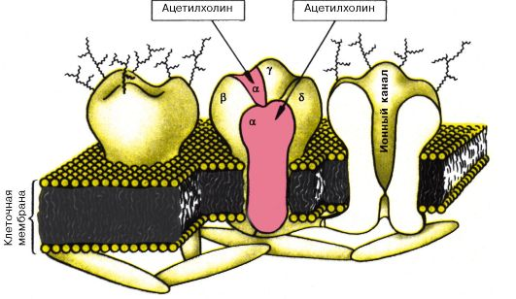
Рис. 1. Локализация действия ацетилхолина на модели н-холинорецептора. α-, β-, γ- и δ-субъединицы н-холинорецептора.
Примечание. Ионный канал открывается при взаимодействии 2 молекул ацетилхолина с 2 α-субъединицами.

Холинорецепторы разной локализации обладают неодинаковой чувствительностью к фармакологическим веществам. На этом основано выделение так называемых мускариночувствительных и никотиночувствительных холинорецепторов (соответственно м-холинорецепторы и н-холинорецепторы). М-холинорецепторы расположены в постсинаптической мембране клеток эффекторных органов у окончаний постганглионарных холинергических (парасимпатических) волокон. Кроме того, они имеются на нейронах вегетативных ганглиев и в ЦНС (в коре головного мозга, ретикулярной формации). Установлена гетерогенность м-холинорецепторов разной локализации, что проявляется в их неодинаковой чувствительности к фармакологическим веществам. Выделяют м₁-холинорецепторы (в вегетативных ганглиях и в ЦНС), м₂-холинорецепторы (основной подтип м- холинорецепторов в сердце) и м₃-холинорецепторы (в гладких мышцах, большинстве экзокринных желез). Основные эффекты веществ, влияющих на м-холинорецепторы, связаны с их взаимодействием с постсинаптическими м₂- и м₃-холинорецепторами. Поэтому для упрощения в тексте подтипы холинорецепторов, как правило, не будут обозначаться и речь будет идти о м-холинотропных препаратах.
Н-холинорецепторы находятся в постсинаптической мембране ганглионарных нейронов у окончаний всех преганглионарных волокон (в симпатических и парасимпатических ганглиях), мозговом слое надпочечников, синокаротидной зоне, концевых пластинках скелетных мышц и ЦНС (в нейрогипофизе, клетках Реншоу и др.). Чувствительность к веществам у н-холинорецепторов различной локализации неодинакова. Так, н-холинорецепторы вегетативных ганглиев (н-холинорецепторы нейронального типа) существенно отличаются от н-холинорецепторов скелетных мышц (н-холинорецепторы мышечного типа). Этим объясняется возможность избирательного блока ганглиев (ганглиоблокирующими средствами) или нервномышечной передачи (курареподобными препаратами).
В регуляции высвобождения ацетилхолина в нейроэффекторных синапсах принимают участие пресинаптические холино- и адренорецепторы. Их возбуждение угнетает высвобождение ацетилхолина.
Взаимодействуя с холинорецепторами и изменяя их конформацию, ацетилхолин повышает проницаемость постсинаптической мембраны. При возбуждающем эффекте ацетилхолина ионы натрия проникают внутрь клетки, что ведет к деполяризации постсинаптической мембраны. Первоначально это проявляется локальным синаптическим потенциалом, который, достигнув определенной величины, генерирует потенциал действия. Затем местное возбуждение, ограниченное синаптической областью, распространяется по всей мембране клетки.
Действие ацетилхолина очень кратковременно, так как он быстро гидролизуется ферментом ацетилхолинэстеразой (например, в нервно-мышечных синапсах) или диффундирует из синаптической щели (в вегетативных ганглиях). Холин, образующийся при гидролизе ацетилхолина, в значительном количестве (50%) захватывается пресинаптическими окончаниями, транспортируется в цитоплазму, где вновь используется для биосинтеза ацетилхолина. Основные этапы холинергической передачи на примере нервно-мышечных синапсов приведены на рис.2.1. Вещества могут воздействовать на разные процессы, имеющие отношение к синаптической передаче: 1) синтез ацетилхолина; 2) высвобождение медиатора; 3) взаимодействие ацетилхолина с холинорецепторами; 4) энзиматический (взаимодействие с ферментом АХЭ)
В правой части схемы в кружках отмечены электрофизиологические изменения (регистрация потенциалов концевой пластинки), характерные для каждого этапа нервно-мышечной передачи. Вертикальные линии - шкала амплитуды потенциалов. Рис а - состояние покоя. Постсинаптическая мембрана поляризована. Происходит спонтанное выделение небольших количеств ацетилхолина. Регистрируются миниатюрные потенциалы концевой пластинки. Мышца не сокращается;
рис б - под влиянием нервного импульса происходит высвобождение значительных количеств ацетилхолина. Постсинаптическая мембрана деполяризуется. Возникает синаптический потенциал, ограниченный концевой пластинкой. Мышца не сокращается.
Рис.2.1. Нервно-мышечная передача (схема).
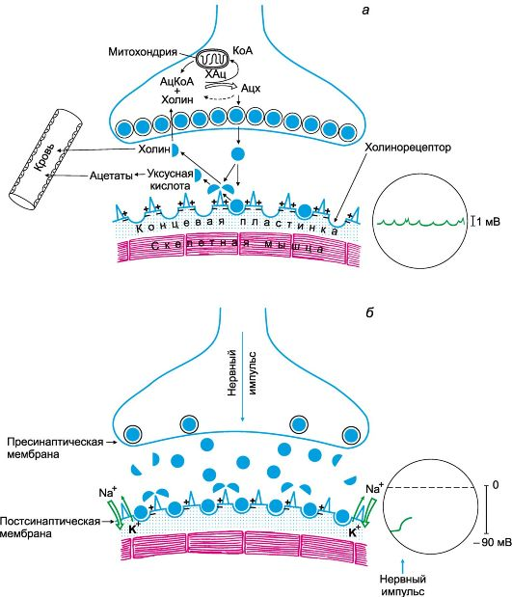
Рис. 2.2. (продолжение).

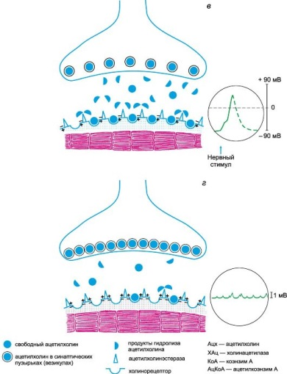

Транспорт холина через пресинаптическую мембрану (нейрональный захват) угнетает гемихолиний, который применяют для анализа механизма действия веществ в эксперименте. Непосредственное влияние на холинорецепторы оказывают холиномиметические (ацетилхолин, пилокарпин, цитизин) и холиноблокирующие (м-холиноблокаторы, ганглиоблокаторы, курареподобные) средства. Для угнетения фермента ацетилхолинэстеразы могут быть использованы антихолинэстеразные средства (прозерин и др.). В качестве лекарственных препаратов наибольший интерес представляют вещества, влияющие на холинорецепторы и ацетилхолинэстеразу.
Вещества, влияющие на холинорецепторы, могут оказывать стимулирующий (холиномиметический) или угнетающий (холиноблокирующий) эффект. Основой классификации таких средств является направленность их действия на определенные холинорецепторы. Исходя из этого принципа, препараты, влияющие на холинергические синапсы, могут быть систематизированы следующим образом.
1. Средства, влияющие на м- и н-холинорецепторы
• М-, н-холиномиметики
Ацетилхолин
Карбахолин
• М-, н-холиноблокаторы
Циклодол
2. Антихолинэстеразные средства
Физостигмина салицилат
Прозерин
Галантамина гидробромид
Армин
ФОС
3. Средства, влияющие на м-холинорецепторы
• М-холиномиметики (мускариномиметические средства)
Пилокарпина гидрохлорид
Ацеклидин
• М-холиноблокаторы (антихолинергические, атропиноподобные средства)
Атропина сульфат
Метацин
Платифиллина гидротартрат
Ипратропия бромид
Скополамина гидробромид
Гомотропин
4. Средства, влияющие на н-холинорецепторы
• Н-холиномиметики (никотиномиметические средства)
Цититон
Лобелина гидрохлорид
• Блокаторы н-холинорецепторов или связанных с ними ионных каналов
Ганглиоблокирующие средства
Бензогексоний
Пентамин
Гигроний
Пирилен
Арфонад
• Курареподобные средства (миорелаксанты периферического действия)
Тубокурарина хлорид
Панкурония бромид
Пипекурония бромид

2.СРЕДСТВА, ВЛИЯЮЩИЕ НА МУСКАРИНО - И НИКОТИНОЧУВСТВИТЕЛЬНЫЕ ХОЛИНОРЕЦЕПТОРЫ
2.1.СРЕДСТВА, СТИМУЛИРУЮЩИЕ М- И Н-ХОЛИНОРЕЦЕПТОРЫ (М, Н-ХОЛИНОМИМЕТИКИ)
К веществам этой группы относятся ацетилхолин и его аналоги. Ацетилхолин, являющийся медиатором в холинергических синапсах, представляет собой сложный эфир холина и уксусной кислоты и относится к моно-четвертичным аммониевым соединениям (см. структуру: R-CH₃). В качестве лекарственного препарата его практически не применяют, так как действует он очень кратковременно (несколько минут). Вместе с тем ацетилхолин (обычно в виде хлорида: Г=С1) широко используют в экспериментальной физиологии и фармакологии.
• (CH₃)₃N⁺-CH₂-CH₂-CH₂-OCO-R Г⁻
а) R=CH₃
б) R=NH₂
Ацетилхолин оказывает прямое стимулирующее влияние на м- и н- холинорецепторы. При системном действии ацетилхолина преобладают его м-холиномиметические эффекты: брадикардия, расширение сосудов, повышение тонуса и сократительной активности мышц бронхов, желудочно-кишечного тракта, увеличение секреции желез бронхов, пищеварительного тракта и др. Все эти эффекты в основном аналогичны наблюдаемым при раздражении соответствующих холинергических (парасимпатических) нервов (табл.1). Стимулирующее влияние ацетилхолина на н-холинорецепторы вегетативных ганглиев (симпатических и парасимпатических) маскируется его м-холиномиметическим действием. Н-холиномиметический эффект легко выявляется при блоке м-холинорецепторов (например, м-холиноблокатором атропином). На таком фоне ацетилхолин в больших дозах вместо снижения артериального давления вызывает прессорный эффект за счет возбуждения н-холинорецепторов симпатических ганглиев и мозгового вещества надпочечников. Ацетилхолин оказывает стимулирующее влияние на н-холинорецепторы скелетных мышц. В ЦНС также имеются холинорецепторы, чувствительные к ацетилхолину. Следует учитывать, что в очень высоких (нефизиологических) концентрациях ацетилхолин может вызывать угнетение холинергической передачи.

Таблица 1.
Основные эффекты, наблюдаемые при раздражении холинергических нервов

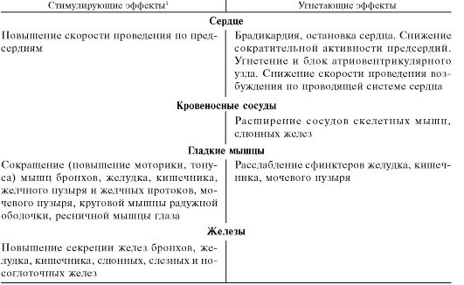

В медицинской практике при глаукоме изредка применяют аналог ацетилхолина карбахолин (см. структуру: R = NH₂, Г = Cl). Карбахолин отличается от ацетилхолина стойкостью. Он не гидролизуется ацетилхолинэстеразой и поэтому действует довольно продолжительно (в течение 1-1,5 ч). Считают, что карбахолин не только оказывает прямое холиномиметическое влияние, но и стимулирует высвобождение ацетилхолина из пресинаптических окончаний. Спектр фармакологического действия карбахолина такой же, как и ацетилхолина. Определяется он влиянием на м- и н-холинорецепторы.

2.2. АНТИХОЛИНЭСТЕРАЗНЫЕ СРЕДСТВА

Инактивация медиатора ацетилхолина осуществляется в основном ферментом ацетилхолинэстеразой. Последний локализуется в значительных количествах у мест выделения ацетилхолина, в постсинаптической мембране (у окончаний постганглионарных холинергических волокон, у окончаний двигательных нервов, в ЦНС, вегетативных ганглиях и др.). Это способствует быстрому энзиматическому гидролизу ацетилхолина с превращением его в холин и уксусную кислоту. Ацетилхолинэстераза взаимодействует с ацетилхолином преимущественно в 2 участках молекулы - анионном и эстеразном центрах. С анионным центром за счет электростатических сил связывается положительно заряженный четвертичный атом азота ацетилхолина, а с эстеразным центром - углерод его карбонильной группы (рис. 3).

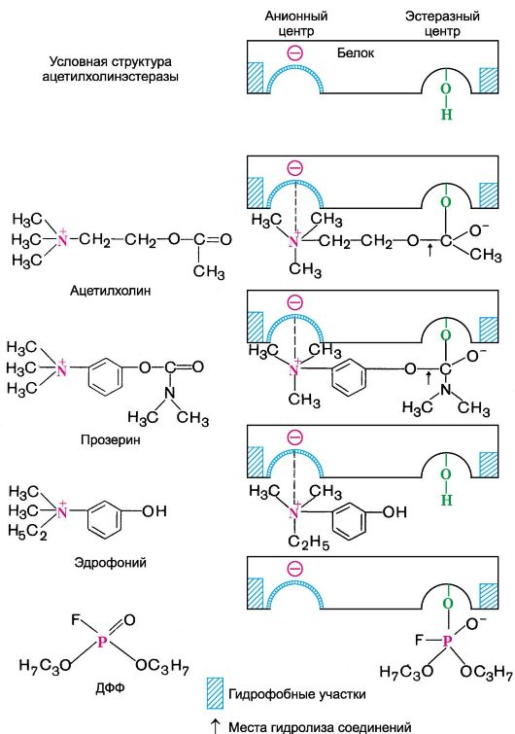
Рис.3 Взаимодействие ацетилхолина и антихолинэстеразных средств с ацетилхолинэстеразой (схема).

Очевидно, что холинергическая передача в значительной степени зависит от соотношений концентрации выделяющегося ацетилхолина и активности ацетилхолинэстеразы. Одна из возможностей облегчения передачи возбуждения заключается в ингибировании ацетилхолинэстеразы. С этой целью применяют так называемые антихолинэстеразные средства. Основные эффекты их связаны с тем, что эти средства блокируют ацетилхолинэстеразу и, следовательно, препятствуют гидролизу ацетилхолина. Это проявляется более выраженным и продолжительным действием его на холинорецепторы (рис. 4).

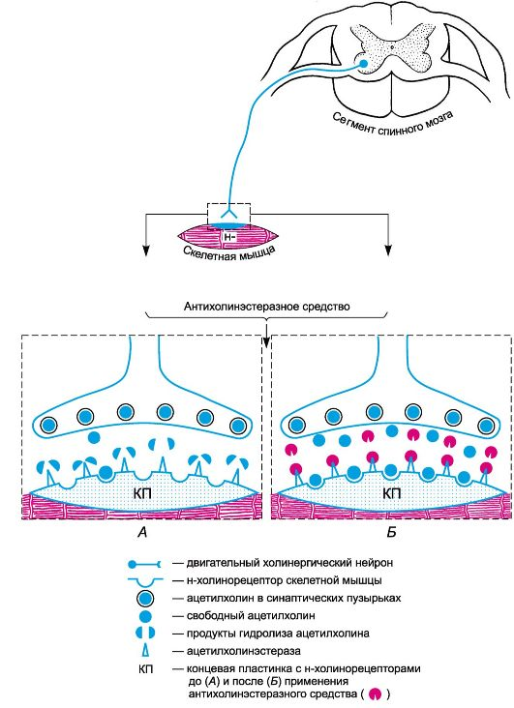
Рис. 4. Принцип действия антихолинэстеразных средств.

Таким образом, эти препараты действуют аналогично м-, н-холиномиметикам, но эффект антихолинэстеразных средств опосредован через ацетилхолин. Отдельные препараты (например, прозерин) оказывают и некоторое прямое холиномиметическое действие.
Антихолинэстеразные средства угнетают также холинэстеразу (бутирилхолинэстеразу, псевдохолинэстеразу), которая находится в плазме, глиальных элементах, в печени и др. Функция бутирилхолинэстеразы неизвестна. Во всяком случае, ясно, что она не принимает участия в гидролизе ацетилхолина, выделяющегося нервными окончаниями.
Исходя из стойкости взаимодействия антихолинэстеразных препаратов с ацетилхолинэстеразой, их можно подразделить на 2 группы:
I. Препараты обратимого действия
Физостигмина салицилат
Прозерин
Галантамина гидробромид
II. Препараты необратимого действия
Армин
ФОС
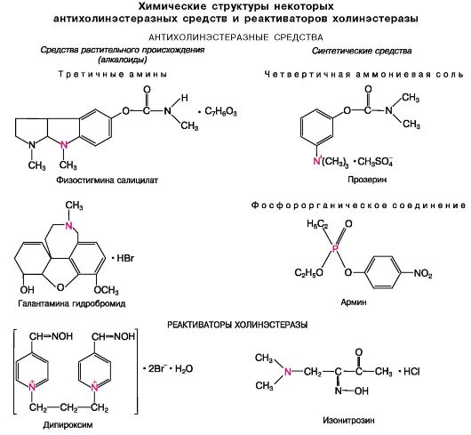

Ингибирование ацетилхолинэстеразы происходит за счет взаимодействия веществ с теми же участками фермента, с которыми связывается ацетилхолин (см. рис. 3). Одни препараты взаимодействуют с анионным и эстеразным центрами (прозерин), другие - только с анионным (эдрофоний) или только с эстеразным центром (большинство фосфорорганических соединений). Кроме того, в связывании антихолинэстеразных средств с ацетилхолинэстеразой значительную роль играет гидрофобное взаимодействие. Препятствуя гидролизу ацетилхолина, антихолинэстеразные средства усиливают и пролонгируют его мускарино- и никотиноподобные эффекты. М-холиномиметическое действие проявляется в повышении тонуса и сократительной активности ряда гладких мышц (круговая мышца радужной оболочки и ресничная мышца глаза, мышцы бронхов, желудочно-кишечного тракта, желчных путей и др.). В терапевтических дозах антихолинэстеразные средства обычно вызывают брадикардию, работа сердца снижается, скорость распространения возбуждения по проводящим путям сердца замедляется. Артериальное давление понижается. При введении препаратов в больших дозах может возникнуть тахикардия (влияние на частоту сокращений сердца связано не только с возбуждением его м-холинорецепторов, но также со стимуляцией холинорецепторов симпатических ганглиев, мозгового вещества надпочечников и центров продолговатого мозга).
К веществам необратимого действия, кроме армина, относятся и другие антихолинэстеразные средства из группы ФОС. Термин «необратимое действие» применяется условно, так как эти вещества очень медленно, но все же высвобождаются из связи с ацетилхолинэстеразой.
Секрецию желез (бронхиальных, пищеварительных, потовых и др.), имеющих холинергическую иннервацию, антихолинэстеразные средства усиливают.
Никотиноподобные эффекты проявляются в отношении нервно-мышечной передачи, вегетативных ганглиев. В малых дозах антихолинэстеразные средства облегчают передачу возбуждения на скелетные мышцы и в вегетативных ганглиях, а в больших дозах оказывают угнетающее действие.
В малых дозах антихолинэстеразные средства стимулируют ЦНС (возникает десинхронизация электроэнцефалограммы, укорачивается время ряда рефлекторных реакций). В больших и особенно в токсических дозах эти вещества угнетают ЦНС.
Значительный практический интерес представляет влияние антихолинэстеразных препаратов на некоторые функции глаза, тонус и моторику желудочно-кишечного тракта и мочевого пузыря, нервно-мышечную передачу и на ЦНС.
Антихолинэстеразные средства влияют на глаз следующим образом (рис. 5):
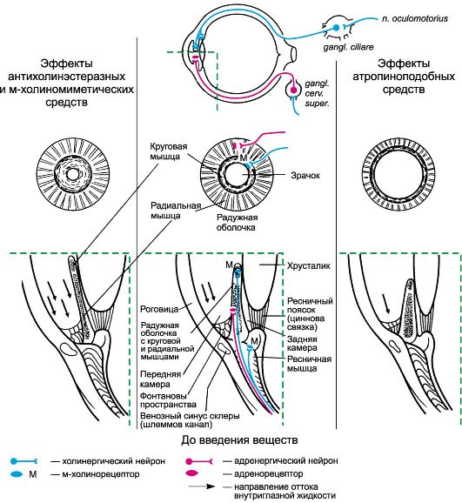
Рис. 5. Действие на глаз веществ, влияющих на холинергическую иннервацию. Количеством стрелок обозначена интенсивность оттока внутриглазной жидкости.

а) вызывают сужение зрачков (миоз), что связано с опосредованным возбуждением м-холинорецепторов круговой мышцы радужной оболочки
(m. sphincter pupillae) и сокращением этой мышцы;
б) снижают внутриглазное давление. Последнее является результатом миоза. Радужная оболочка при этом становится тоньше, в большей степени раскрываются углы передней камеры глаза и в связи с этим улучшается отток внутриглазной жидкости через пространства радужно-роговичного угла (фонтановы) в венозный синус склеры (шлеммов канал);
в) вызывают спазм аккомодации. В данном случае вещества опосредованно стимулируют м-холинорецепторы ресничной мышцы (m. ciliaris), имеющей только холинергическую иннервацию. Сокращение последней расслабляет ресничный поясок (циннову связку), и в связи с этим увеличивается кривизна хрусталика. Глаз устанавливается на ближнюю точку видения.
Способность антихолинэстеразных средств снижать внутриглазное давление широко используется при лечении глаукомы.
На моторику желудочно-кишечного тракта антихолинэстеразные средства оказывают стимулирующее влияние, опосредованное через м- и н-холинорецепторы холинергической иннервации и межмышечное (ауэрбахово) сплетение. Тонус и сократительная активность мышц мочевого пузыря также повышаются. Эти эффекты используют для устранения атонии кишечника или мочевого пузыря.
Благодаря облегчению нервно-мышечной передачи антихолинэстеразные препараты эффективны при миастении, а также в качестве антагонистов курареподобных средств антидеполяризующего (конкурентного) типа действия.
Выбор препаратов определяется их активностью, способностью проникать через тканевые барьеры, длительностью действия, наличием раздражающих свойств, токсичностью. При глаукоме используют прозерин (неостигмина метилсульфат), физостигмин, армин (их растворы закапывают в конъюнктивальный мешок). Галантамин с этой целью не назначают, так как он оказывает раздражающее действие и вызывает отек конъюнктивы.
Для резорбтивного действия (при миастении, атонии кишечника и мочевого пузыря, после полиомиелита, в качестве антагонистов антидеполяризующих курареподобных средств) обычно выбирают относительно малотоксичные средства прозерин и галантамин, реже - физостигмин.
Через гематоэнцефалический барьер проникают галантамин (нивалин) и физостигмин (третичные амины). В связи с этим при лечении остаточных явлений после перенесенного полиомиелита, когда необходима активация холинергической передачи не только на периферии, но и в ЦНС, используют галантамин.
Имеются данные, что в начальной стадии прогрессирующей деменции (типа болезни Альцгеймера) в пожилом и старческом возрасте физостигмин улучшает память. С этой же целью может быть использован галантамин.
Физостигмин применяют также при отравлении м-холиноблокаторами и центрально действующими веществами (например, некоторыми психотропными средствами), в спектре действия которых есть выраженный м-холиноблокирующий компонент.
Возможно отравление антихолинэстеразными препаратами. Оно связано в основном с накоплением в организме высоких концентраций ацетилхолина, а также с прямым возбуждением холинорецепторов. Наиболее часто отравления наблюдаются при применении ФОС, которые вследствие своей выраженной липофильности быстро всасываются при любых путях введения (в том числе при накожном нанесении) и ингибируют ацетилхолинэстеразу на длительный срок. Острые отравления ФОС требуют безотлагательного вмешательства врача. Прежде всего, следует удалить ФОС с мест введения. Если это кожный покров или слизистые оболочки, их необходимо тщательно промыть 3-5% раствором натрия гидрокарбоната. При попадании веществ в пищеварительный тракт промывают желудок, дают адсорбирующие и слабительные средства, назначают высокие сифонные клизмы. Эти мероприятия проводят многократно, до исчезновения выраженных проявлений интоксикации. Если ФОС поступили в кровь, следует ускорить их выведение с мочой (с помощью форсированного диуреза). Эффективными способами очищения крови от ФОС являются гемосорбция, гемодиализ и перитонеальный диализ.
Важный компонент лечения острых отравлений ФОС - применение м-холиноблокаторов (атропин и атропиноподобные средства), а также так называемых реактиваторов холинэстеразы. К последним относится ряд соединений, содержащих в молекуле оксимную группу (-NOH): дипироксим (тримедоксима бромид, ТМВ-4), изонитрозин. Они взаимодействуют с остатками ФОС, связанными с ацетилхолинэстеразой, высвобождая фермент и восстанавливая его физиологическую активность. Дипироксим, являющийся четвертичным аммониевым соединением, плохо проникает в ЦНС, а третичный амин изонитрозин - хорошо.
Следует учитывать, что реактиваторы холинэстеразы эффективны лишь при применении в первые часы после отравления, в более поздние сроки они восстанавливают лишь часть ацетилхолинэстеразы.В связи с тем, что действие этих препаратов развивается недостаточно быстро, при отравлении ФОС наиболее целесообразно комбинированное применение реактиваторов холинэстеразы и м-холиноблокаторов. Назначают реактиваторы холинэстеразы парентерально. При необходимости их вводят несколько раз. Кроме того, следует проводить симптоматическую терапию. Необходимо постоянно следить за дыханием больного. Учитывая, что ФОС вызывают гиперсекрецию желез, следует проводить туалет полости рта и удалять секрет из трахеи и бронхов. При необходимости применяют вспомогательное или искусственное дыхание. При психомоторном возбуждении вводят аминазин, диазепам, натрия оксибутират и другие препараты угнетающего типа действия.

2.3. СРЕДСТВА, ВЛИЯЮЩИЕ НА МУСКАРИНОЧУВСТВИТЕЛЬНЫЕ ХОЛИНОРЕЦЕПТОРЫ
2.3.1. СРЕДСТВА, СТИМУЛИРУЮЩИЕ М-ХОЛИНОРЕЦЕПТОРЫ (М-ХОЛИНОМИМЕТИКИ, ИЛИ МУСКАРИНОМИМЕТИЧЕСКИЕ СРЕДСТВА)

М-холиномиметики оказывают прямое стимулирующее влияние на м-холинорецепторы. Эталоном таких веществ служит алкалоид мускарин, обладающий избирательным эффектом в отношении м-холинорецепторов. Мускарин, содержащийся в мухоморах, может быть причиной острых отравлений. В качестве лекарственного средства не используется.
В медицинской практике из м-холиномиметиков наиболее широко применяют пилокарпин и ацеклидин, которые относятся к третичным аминам (см. химические структуры).
Пилокарпин - алкалоид, содержащийся в Pilocarpus pennatifolius Jaborandi, произрастающем в Южной Америке. Получен синтетически; является производным метилимидазола. Оказывает прямое м-холиномиметическое действие. Вызывает эффекты, подобные наблюдаемым при раздражении вегетативных холинергических нервов (табл.1). Особенно сильно пилокарпин повышает секрецию желез. Он суживает зрачок и снижает внутриглазное давление. Кроме того, он вызывает спазм аккомодации. Таким образом, указанные параметры изменяются так же, как и при воздействии антихолинэстеразных средств. Основное отличие заключается в том, что пилокарпин оказывает прямое действие на м-холинорецепторы мышц глаза, а антихолинэстеразные вещества - опосредованное, благодаря ингибированию ацетилхолинэстеразы. В практической медицине пилокарпин применяют местно в виде глазных капель для лечения глаукомы. Для резорбтивного действия его не используют.
Ацеклидин - синтетический м-холиномиметик прямого действия. Это сложный эфир 3-оксихинуклидина (см. структуру). Применяется для местного и резорбтивного действия. Назначают ацеклидин при глаукоме (может вызывать некоторое раздражение конъюнктивы), а также при атонии желудочно-кишечного тракта, мочевого пузыря, матки.
При передозировке ацеклидина и других м-холиномиметиков в качестве физиологических антагонистов используют м-холиноблокаторы (атропин и атропиноподобные средства).

Химические структуры некоторых веществ, влияющих на мускариночувствительные холинорецепторы
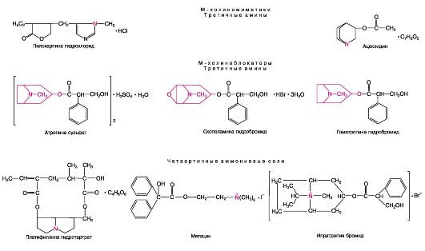

2 таблица
Некоторые эффекты агонистов и антагонистов м-холинорецепторов

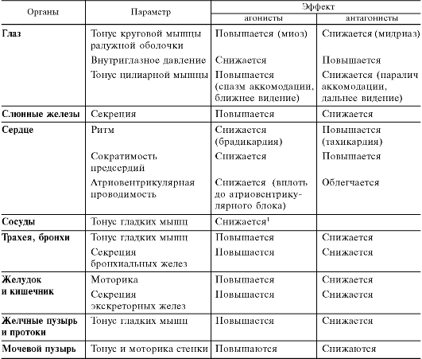
¹ Эффект опосредуется через NO (эндотелиальный релаксирующий фактор), образующийся при стимуляции м-холинорецепторов эндотелиальных клеток.

2.3.2. СРЕДСТВА, БЛОКИРУЮЩИЕ М-ХОЛИНОРЕЦЕПТОРЫ (М-ХОЛИНОБЛОКАТОРЫ, ИЛИ АТРОПИНОПОДОБНЫЕ СРЕДСТВА)

М-холиноблокаторы - это вещества, блокирующие м-холинорецепторы. Типичным и наиболее хорошо изученным представителем данной группы является атропин. В связи с этим нередко м - холиноблокаторы называют атропиноподобными средствами. Основные эффекты м - холиноблокаторов связаны с тем, что они блокируют периферические м-холинорецепторы мембран эффекторных клеток (у окончаний постганглионарных холинергических волокон). Кроме того, они блокируют м - холинорецепторы в ЦНС (если проникают через гематоэнцефалический барьер).
Принцип действия м - холиноблокаторов заключается в том, что, блокируя м-холинорецепторы, они препятствуют взаимодействию с ними медиатора ацетилхолина. М - холиноблокаторы уменьшают или устраняют эффекты раздражения холинергических (парасимпатических) нервов и действие веществ, обладающих м - холиномиметической активностью (ацетилхолина и его аналогов, антихолинэстеразных средств, а также мускариномиметических веществ).
Химически м - холиноблокаторы представляют собой третичные амины и четвертичные аммониевые соли (см. структуры). М - холиноблокатором с высокой избирательностью действия является атропин - алкалоид, содержащийся в ряде растений: красавке (Atropa belladonna), белене (Hyoscyamus niger), дурмане (Datura stramonium). Химически это сложный эфир тропина и D,L-троповой кислоты (см. структуру). Получен синтетическим путем. Особенно выражены у атропина спазмолитические свойства. Блокируя м - холинорецепторы, атропин устраняет стимулирующее влияние холинергических (парасимпатических) нервов на многие гладкомышечные органы. На фоне его действия снижается тонус мышц желудочно-кишечного тракта, желчных протоков и желчного пузыря, бронхов, мочевого пузыря.
Атропин влияет и на тонус мышц глаза. Следствием блока м-холинорецепторов круговой мышцы радужной оболочки является расширение зрачка (мидриаз). Отток жидкости из передней камеры глаза при этом затрудняется, и внутриглазное давление может повышаться (особенно при глаукоме). Блокада м - холинорецепторов ресничной мышцы приводит к ее расслаблению, в результате чего натяжение ресничного пояска (цинновой связки) возрастает и кривизна хрусталика уменьшается. Наступает паралич аккомодации, и глаз устанавливается на дальнюю точку видения.
Влияние атропина на сердечно-сосудистую систему проявляется главным образом в отношении сердца. Возникает тахикардия, которая объясняется уменьшением холинергических влияний блуждающего нерва на сердце. На этом фоне преобладает тонус адренергической (симпатической) иннервации. Одновременно устраняются или предупреждаются отрицательные рефлексы на сердце, эфферентной дугой которых являются блуждающие нервы. Улучшается атриовентрикулярная проводимость. На сосуды и артериальное давление атропин практически не влияет, но препятствует гипотензивному действию холиномиметических веществ².
К важнейшим свойствам атропина относится подавление секреции желез - бронхиальных, носоглоточных, пищеварительных (особенно слюнных), потовых и слезных. Проявляется это сухостью слизистой оболочки полости рта, кожи, изменением тембра голоса. Уменьшение потоотделения может привести к повышению температуры тела.
Помимо блокады холинергической иннервации желез, атропин устраняет стимулирующее действие на них холиномиметических веществ. Стимулирующее влияние на секрецию желез соединений с иным механизмом действия, в том числе и биогенных (например, гистамина), после введения атропина существенно не изменяется. По этой же причине практически не нарушается секреторная функция молочных желез, которая регулируется гормонами. Атропин обладает некоторой анестезирующей активностью, что выявляется при местном его применении. Атропин препятствует проявлению эффектов эндогенного ацетилхолина и антихолинэстеразных средств, связанных с возбуждением м-холинорецепторов ЦНС. В связи с центральными холиноблокирующими свойствами он оказывает благоприятное влияние при некоторых двигательных расстройствах (при паркинсонизме), блокируя холинорецепторы экстрапирамидной системы.
Атропин хорошо всасывается из желудочно-кишечного тракта, а также со слизистых оболочек. Выводятся атропин и его метаболиты в основном почками. Длительность резорбтивного действия препарата - примерно 6 ч. При местном нанесении на слизистую оболочку глаза аккомодация нарушается на 3-4 дня, мидриаз сохраняется 7 дней и более.
Применяют атропин в качестве спазмолитика при спазмах гладкомышечных органов: пищеварительного тракта, желчных протоков. Спастические явления, сопровождающиеся болями (колики), после приема атропина уменьшаются или исчезают. Эффективен он и при бронхоспазмах.
Способность атропина понижать секрецию желез используют при лечении язвенной болезни желудка и двенадцатиперстной кишки, остром панкреатите, для устранения гиперсаливации (при паркинсонизме, отравлении солями тяжелых металлов). Способность атропина подавлять секрецию слюнных, носоглоточных и трахеобронхиальных желез широко используется для так называемой премедикации перед оперативными вмешательствами. Кроме того, блокируя м-холинорецепторы сердца (так называемое ваголитическое действие), атропин предупреждает отрицательные рефлексы на сердце, в том числе возможность его рефлекторной остановки (например, при использовании средств для ингаляционного наркоза, раздражающих верхние дыхательные пути).
² Тонус большинства сосудов регулируется только за счет адренергической иннервации. Вместе с тем в таких сосудах имеются не получающие иннервации м-холинорецепторы. В эксперименте показано, что в эндотелии расположены м-холинорецепторы, возбуждение которых вызывает расширение сосудов. Последнее связано с высвобождением эндотелиального релаксирующего фактора - NO.

М-холиноблокирующее действие на сердце благоприятно при атриовентрикулярном блоке вагусного происхождения, в отдельных случаях при стенокардии.
В глазной практике мидриатический эффект атропина используют для диагностических целей (для исследования сетчатки, при подборе очков) и при лечении ряда заболеваний глаз (иридоциклита и др.).
Атропин показан при лечении отравлений м-холиномиметическими и антихолинэстеразными средствами.
Побочные эффекты атропина являются в основном результатом его м-холиноблокирующего действия. Чаще всего они проявляются сухостью полости рта, нарушением аккомодации, тахикардией. Возможны повышение внутриглазного давления (атропин противопоказан при глаукоме), обстипация¹, нарушение мочеотделения.
При отравлении атропином наблюдаются симптомы, связанные с подавлением холинергических влияний и воздействием вещества на ЦНС. Отмечается сухость слизистой оболочки полости рта, носоглотки, что сопровождается нарушением глотания, речи. Кожа становится сухой. Температура тела повышается. Зрачки широкие, типична фотофобия². Характерны двигательное и речевое возбуждение, нарушение памяти и ориентации, бывают галлюцинации. Протекает отравление по типу острого психоза. Отравления атропином чаще бывают у детей. Возникают они при передозировке препарата или в результате поедания плодов растений, содержащих этот алкалоид (красавка, белена). Лечение состоит в удалении невсосавшегося атропина из желудочно-кишечного тракта (промывание желудка, танин, активированный уголь, солевые слабительные), ускорении выведения вещества из организма (форсированный диурез, гемосорбция) и применении физиологических антагонистов (например, антихолинэстеразных средств, хорошо проникающих в ЦНС). При выраженном возбуждении назначают диазепам (сибазон), иногда барбитураты кратковременного действия. В случае чрезмерной тахикардии целесообразно применение β-адреноблокаторов. Снижение температуры тела достигается наружным охлаждением. При необходимости налаживают искусственное дыхание. Вследствие фотофобии таких больных целесообразно помещать в затемненное помещение.
Из лекарственных средств, содержащих атропин, используют также препараты красавки (белладонны), например экстракты (густой и сухой). К естественным атропиноподобным алкалоидам относится также скополамин (L-гиосцин). Химически он представляет собой сложный эфир скопина и L-троповой кислоты. Содержится скополамин в Scopolia carniolica и в небольших количествах в тех же растениях, в которых имеется атропин. Обладает выраженными м-холиноблокирующими свойствами. Если атропин сильнее влияет на сердце, бронхи, пищеварительный тракт, то скополамин - на глаза и секрецию ряда экскреторных желез. Действует скополамин менее продолжительно, чем атропин.
По влиянию на ЦНС скополамин существенно отличается от атропина. В терапевтических дозах скополамин обычно вызывает успокоение, сонливость и сон. Действует угнетающе на экстрапирамидную систему и передачу возбуждения с пирамидных путей на мотонейроны.
Применяется по тем же показаниям, что и атропин, в том числе для премедикации перед операцией (обычно в сочетании с морфином), а также для профилактики морской и воздушной болезни (входит в состав таблеток «Аэрон»), иногда - при паркинсонизме.
Для глазной практики предложен синтетический атропиноподобный препарат гоматропин (сложный эфир тропина и миндальной кислоты). Он вызывает расширение зрачка и паралич аккомодации. Действует менее продолжительно, чем атропин (15-20 ч). Еще более кратковременный эффект вызывает тропикамид (2-6 ч).
¹ Запор. От лат. obstipatio - наполнение.
² Светобоязнь. От греч. phos, род. п. photos - свет, phobos - страх, боязнь.
¹Существует специальная группа веществ, блокирующих преимущественно холинорецепторы ЦНС - центральные холиноблокаторы. К ним относятся некоторые анксиолитики (амизил), ряд веществ, применяемых для лечения паркинсонизма (циклодол), и др.
К группе алкалоидов, получаемых из растительного сырья, относится также платифиллин (производное метилпирролизидина). Содержится в крестовнике широколистном (Senecio platyphyllus). По м-холиноблокирующей активности уступает атропину. Оказывает умеренное ганглиоблокирующее и прямое миотропное спазмолитическое (папавериноподобное) действие. Угнетает сосудодвигательный центр. Применяют платифиллин главным образом в качестве спазмолитического средства при спазмах желудка, кишечника, желчных протоков и желчного пузыря, мочеточников. Назначают также для уменьшения патологически повышенного тонуса мозговых и коронарных сосудов. Иногда платифиллин используют в офтальмологии. Он вызывает непродолжительное расширение зрачка. На аккомодацию влияет мало.
По продолжительности действия на глаз, рассмотренные препараты можно расположить в следующем порядке:
атропин > скополамин > гоматропин > платифиллин > тропикамид.
Синтетический препарат метацин является моно-четвертичным аммониевым соединением. В связи с этим он плохо проникает через гематоэнцефалический барьер, и поэтому все его эффекты обусловлены в основном периферическим м-холиноблокирующим действием. На ЦНС не влияет. От атропина отличается более выраженным бронхолитическим эффектом. По влиянию на глаз значительно слабее атропина.
Применяют метацин для резорбтивного действия в качестве спазмолитика при бронхиальной астме, язвенной болезни, печеночной колике, для премедикации в анестезиологии (уменьшает секрецию бронхиальных желез, блокирует передачу возбуждения с блуждающего нерва на сердце, бронхи). К четвертичным аммониевым соединениям относятся также ипратропия бромид и тровентол, применяемые в качестве бронходилататоров. Перечисленные препараты относятся к неизбирательным м-холиноблокаторам. Вместе с тем синтезированы препараты, блокирующие преимущественно м₁-холинорецепторы (например, пирензепин). Их применяют при лечении язвенной болезни желудка и двенадцатиперстной кишки.
2.4. СРЕДСТВА, ВЛИЯЮЩИЕ НА НИКОТИНОЧУВСТВИТЕЛЬНЫЕ ХОЛИНОРЕЦЕПТОРЫ

Никотиночувствительные холинорецепторы (н-холинорецепторы) имеют разнообразную локализацию. Они принимают участие в передаче эфферентных импульсов в вегетативных ганглиях, мозговом веществе надпочечников, нервномышечных синапсах, в хеморецепции и генерации афферентных импульсов в каротидном клубочке, а также в межнейронной передаче возбуждения в ЦНС.
Чувствительность н-холинорецепторов разной локализации к химическим соединениям неодинакова, что, по-видимому, обусловлено различиями в их структурной организации. На этом основана возможность получения веществ, которые преимущественно влияют на вегетативные ганглии, холинорецепторы нервномышечных синапсов, ЦНС.
Вещества, стимулирующие н-холинорецепторы, называют н-холиномиметиками (никотиномиметиками), а блокирующие - н-холиноблокаторами (никотиноблокаторами).

2.4.1. СРЕДСТВА, СТИМУЛИРУЮЩИЕ НИКОТИНОЧУВСТВИТЕЛЬНЫЕ ХОЛИНОРЕЦЕПТОРЫ
(Н-ХОЛИНОМИМЕТИКИ)

К этой группе относятся алкалоиды никотин, лобелин и цитизин (см. химические структуры). Они оказывают двухфазное действие на н-холинорецепторы (стадия возбуждения сменяется угнетающим эффектом).
Никотин - алкалоид листьев табака (Nicotiana tabacum и Nicotiana rustica); по химическому строению представляет собой пиридинметилпирролидин.
Терапевтической ценности не имеет. Используется в экспериментальной фармакологии для анализа механизма действия веществ. Кроме того, в связи с широким распространением курения табака знание фармакодинамики и фармакокинетики никотина имеет значение в токсикологическом отношении.
Никотин влияет как на периферические, так и на центральные н-холинорецепторы. Особенно чувствительны к нему н-холинорецепторы вегетативных ганглиев, на которые он оказывает двухфазное действие. Первая фаза (возбуждение) характеризуется деполяризацией мембран ганглионарных нейронов, вторая (угнетение) обусловлена конкурентным антагонизмом с ацетилхолином. На синтез, высвобождение и гидролиз ацетилхолина никотин не влияет.
Никотин оказывает выраженное стимулирующее влияние на хеморецепторы синокаротидной зоны, что сопровождается рефлекторным возбуждением дыхательного и сосудодвигательного центров. Фаза угнетения наблюдается при накоплении в крови высоких концентраций никотина.
В малых дозах никотин возбуждает н-холинорецепторы хромаффинных клеток надпочечников и в связи с этим увеличивает выделение адреналина, в больших - вызывает противоположный эффект. В дозах, значительно превышающих необходимые для воздействия на вегетативные ганглии, он сначала облегчает, а затем угнетает нервно-мышечную передачу.
Выраженное влияние никотин оказывает и на ЦНС. При этом также наблюдается двухфазность действия: при применении его в малых дозах преобладает возбуждение, а в больших - торможение. В результате воздействия никотина на кору головного мозга заметно изменяется субъективное состояние. Никотин сильно возбуждает центр дыхания (в больших дозах угнетает его). В больших дозах никотин вызывает судороги.
Антидиуретический эффект никотина также связывают с его центральным действием (по-видимому, увеличивается выделение антидиуретического гормона задней доли гипофиза).
Влияние никотина на различные органы и системы зависит как от периферического, так и от центрального действия.
Частота сердечных сокращений сначала снижается (возбуждение центра блуждающего нерва и интрамуральных парасимпатических ганглиев), затем увеличивается (стимулирующее действие вещества на симпатические ганглии и выделение из мозгового слоя надпочечника адреналина).
В низких дозах никотин повышает артериальное давление. Это обусловлено возбуждением симпатических ганглиев и сосудодвигательного центра, повышением выделения адреналина и прямым сосудосуживающим миотропным влиянием вещества.
При действии никотина часто возникает тошнота (центрального происхождения); возможна рвота. Моторика кишечника повышается. В больших дозах никотин снижает тонус кишечника. Секреторная функция слюнных и бронхиальных желез сначала повышается, затем следует фаза угнетения. К никотину постепенно развивается привыкание.Никотин хорошо всасывается со слизистых оболочек и кожных покровов. Большая часть его в организме подвергается биотрансформации, в основном в печени, а также в почках и легких. Никотин и продукты его превращения выводятся с мочой в первые 10-15 ч. В период лактации никотин частично выделяется молочными железами.
При остром отравлении никотином отмечаются гиперсаливация, тошнота, рвота, диарея. Брадикардия сменяется тахикардией. Артериальное давление повышено, одышка переходит в угнетение дыхания. Зрачки сначала сужены, затем расширены. Бывают расстройства зрения, слуха, а также судороги. Помощь в основном направлена на поддержание дыхания, так как смерть наступает от паралича центра дыхания. Наиболее целесообразно обеспечить искусственное дыхание на срок, необходимый для детоксикации никотина.
Хроническое отравление никотином, как правило, связано с курением табака. Однако следует учитывать, что табачный дым содержит и другие токсичные вещества. Симптоматика хронического отравления довольно разнообразна. Типичны воспалительные процессы слизистых оболочек дыхательных путей. Наблюдается гиперсаливация. Кислотность желудочного сока может снижаться. Моторика толстой кишки повышается.
Среди изменений со стороны кровообращения, помимо повышения артериального давления и учащения ритма сердечных сокращений, могут быть экстрасистолы, пароксизмальная тахикардия. Нередко никотин способствует развитию приступов стенокардии, иногда ослабляет зрение. Серьезные изменения наблюдаются со стороны высшей нервной деятельности.
Курение табака наносит большой вред здоровью. Оно способствует развитию ишемической болезни сердца, рака легкого, хронического бронхита, эмфиземы легких и др. Повышаются преждевременная смертность и инвалидизация лиц, злоупотребляющих курением табака.

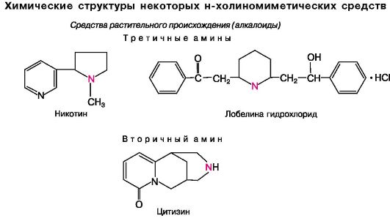
Из числа н-холиномиметиков в качестве лекарственных средств иногда используют лобелин и цитизин, являющиеся стимуляторами дыхания рефлекторного действия.
Лобелин - алкалоид, содержащийся в растении Lobelia inflata. По химическому строению относится к третичным аминам. Оказывает холиномиметическое действие на рецепторы каротидных клубочков и рефлекторно возбуждает центр дыхания (и ряд других центров продолговатого мозга). Сначала кратковременно снижает артериальное давление (активируются центры и ганглии блуждающих нервов), а затем повышает его (в основном за счет стимулирующего влияния на симпатические ганглии и мозговое вещество надпочечников).
Более выраженное возбуждение дыхания наблюдается при назначении цитизина - алкалоида, содержащегося в растениях ракитник (Cytisus laburnum) и термопсис (Thermopsis lanceolata).
По химической структуре цитизин относится к вторичным аминам. По основным видам действия, связанным со стимуляцией н-холинорецепторов, аналогичен лобелину. В высоких концентрациях эти алкалоиды угнетают н-холинорецепторы. 0,15% раствор цитизина выпускается под названием цититон.
Оба препарата иногда применяют для стимуляции дыхания (если рефлекторная возбудимость центра дыхания сохранена). Вводят внутривенно. Действие их очень кратковременно.
Кроме того, оба алкалоида используют в качестве основных компонентов ряда препаратов, облегчающих отвыкание от курения табака (цитизин содержится в таблетках «Табекс», лобелин - в таблетках «Лобесил»).

2.4.2.СРЕДСТВА, БЛОКИРУЮЩИЕ НИКОТИНОЧУВСТВИТЕЛЬНЫЕ ХОЛИНОРЕЦЕПТОРЫ И (ИЛИ) СВЯЗАННЫЕ С НИМИ ИОННЫЕ КАНАЛЫ

К этой группе относятся ганглиоблокирующие средства, блокаторы нервномышечных синапсов и некоторые центральные холиноблокаторы.
а) Средства, блокирующие передачу возбуждения в вегетативных ганглиях (ганглиоблокаторы)
Ганглиоблокирующие средства блокируют симпатические и парасимпатические ганглии, а также н-холинорецепторы клеток мозгового вещества надпочечников и каротидного клубочка (рис. 3.9).
Химически основные ганглиоблокаторы могут быть представлены следующими группами (см. структуры).
- Бис-четвертичные аммониевые соединения
Бензогексоний
Пентамин
Гигроний
- Третичные амины
Пирилен
Пахикарпина гидройодид

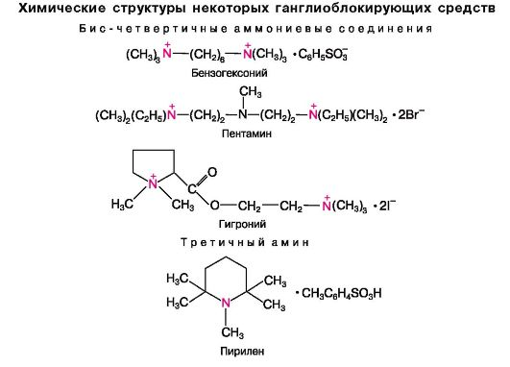
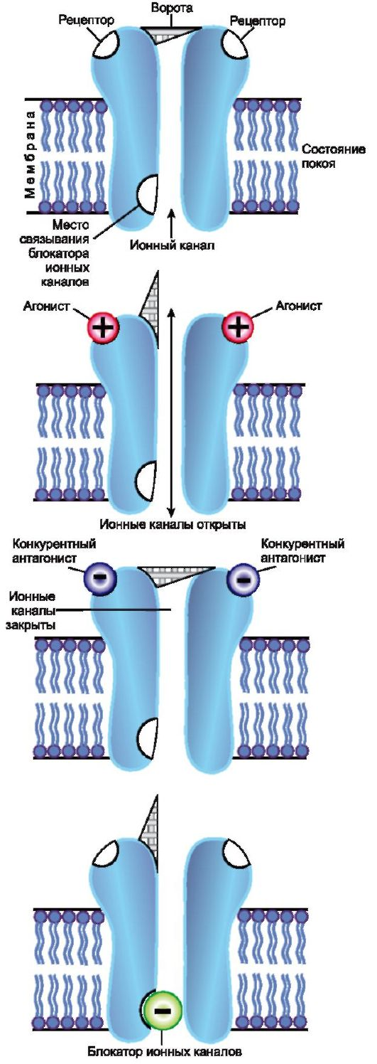
Рис. 3.9. Возможные места связывания агонистов и антагонистов.

По механизму действия ганглиоблокаторы, применяемые в медицинской практике, относятся к антидеполяризующим веществам. Имеются данные о том, что ряд ганглиоблокаторов (гексоний, пирилен) блокируют открытые ионные каналы, а не н-холинорецепторы. Вместе с тем отдельные ганглиоблокаторы (например, арфонад) блокируют н-холинорецепторы (так называемые распознающие участки холинорецептора; рис. 3.10).
К основным эффектам, наблюдаемым при резорбтивном действии ганглиоблокаторов и имеющим фармакотерапевтическое значение, относятся следующие: 1) в результате угнетения симпатических ганглиев расширяются кровеносные сосуды (артериальные и венозные), снижается артериальное и венозное давление; расширение периферических сосудов (например, сосудов нижних конечностей) ведет к улучшению кровообращения в соответствующих областях; 2) нарушение передачи импульсов в парасимпатических ганглиях проявляется угнетением секреции слюнных желез, желез желудка, торможением моторики пищеварительного тракта; блокирующее влияние ганглиоблокаторов на вегетативные ганглии является причиной угнетения рефлекторных реакций на внутренние органы.
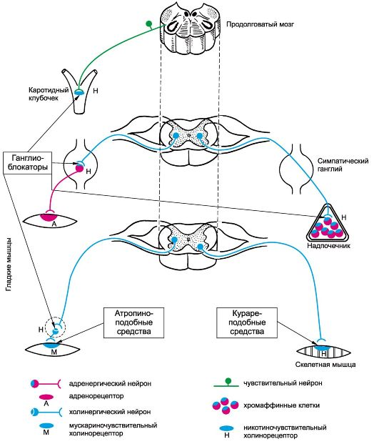
Рис. 3.10. Основная локализация действия холиноблокаторов. Приведены только постсинаптические рецепторы и н-холинорецепторы синокаротидной зоны.

Следует учитывать, что выраженность ганглиоблокирующего эффекта находится в прямой зависимости от исходного тонуса соответствующих центров. Так, если в эксперименте разрушить сосудодвигательные центры, ганглиоблокаторы не будут вызывать снижение артериального давления. Наоборот, при высоком тонусе адренергической (симпатической) иннервации эффект будет четко выражен.
Имеются две разновидности препаратов. Одни из них предназначены для длительного применения. Основные требования к таким веществам заключаются в следующем. Они должны обладать высокой активностью при различных путях введения, большой продолжительностью действия, низкой токсичностью и отсутствием серьезных побочных эффектов. Желательно, чтобы привыкание к ним развивалось как можно медленнее или совсем не возникало.
Из указанных препаратов для длительного применения более удобны третичные амины, например пирилен (пемпидина тозилат). Он хорошо всасывается из желудочно-кишечного тракта, обладает выраженной активностью и значительной продолжительностью действия (8 ч и более). По активности он аналогичен бензогексонию (см. ниже), но менее токсичен. При назначении третичных аминов следует учитывать, что в отличие от четвертичных аммониевых солей они хорошо проникают через гематоэнцефалический барьер. Это свойство может явиться причиной их отрицательного влияния на функции ЦНС (при использовании пирилена иногда наблюдаются скоропреходящие психические нарушения, тремор и др.).
К третичным аминам относится также ганглиоблокатор пахикарпина гидройодид. Это соль алкалоида, содержащегося в софоре толстоплодной (Sophora pachycarpa). Характеризуется низкой ганглиоблокирующей активностью и небольшой продолжительностью действия. Оказывает также стимулирующее влияние на миометрий. Хорошо всасывается из тонкой кишки.
Бис-четвертичная аммониевая соль - бензогексоний обладает достаточно высокой активностью, выраженной избирательностью действия, но продолжительность эффекта невелика (3-4 ч). Кроме того, в желудочно-кишечном тракте бензогексоний всасывается плохо. В связи с этим наиболее целесообразно парентеральное введение, что является существенным его недостатком. Аналогичными свойствами обладает пентамин (азаметония бромид, пендиомид). Он несколько уступает бензогексонию по активности и продолжительности действия.
Рассмотренные ганглиоблокирующие средства применяют при язвенной болезни, облитерирующем эндартериите, отеке легких, артериальной эмболии, редко - при гипертонической болезни (в основном при гипертензивных кризах).
Для практической медицины большой интерес представляют препараты для кратковременного применения. В этом случае обычно используют ганглиоблокаторы, вызывающие кратковременный эффект (10-20 мин). К ним относятся гигроний и арфонад. Как и прочие ганглиоблокаторы, они понижают артериальное давление в основном вследствие угнетения симпатических ганглиев. Арфонад способствует также высвобождению гистамина и обладает некоторым прямым миотропным сосудорасширяющим эффектом. Гигроний характеризуется более избирательным ганглиоблокирующим действием. Кроме того, он в 5-6 раз менее токсичен, чем арфонад.
Ганглиоблокаторы кратковременного действия используют для управляемой гипотензии. Вводят их в вену капельно или дробно. После прекращения введения веществ артериальное давление быстро (через 10-15 мин) достигает исходного уровня. В хирургии управляемая гипотензия благоприятствует выполнению операций на сердце и сосудах и улучшает кровоснабжение периферических тканей. Снижение артериального давления и уменьшение кровотечения из сосудов операционного поля облегчают проведение таких операций, как тиреоидэктомия, мастэктомия и др. В нейрохирургии важно, что гипотензивный эффект этих веществ уменьшает возможность развития отека мозга.
Кроме того, применение ганглиоблокаторов в известной степени предупреждает возможность отрицательных рефлексов на сердце, сосуды и другие внутренние органы, что может иметь место при оперативных вмешательствах.
Побочное действие, наблюдаемое при применении ганглиоблокаторов, связано главным образом с угнетением вегетативных ганглиев. Одним из типичных побочных эффектов является ортостатический коллапс. Он развивается при резком изменении положения тела в пространстве (например, при переходе из горизонтального в вертикальное положение, когда происходит выраженное и быстрое снижение артериального давления). В результате чрезмерной гипотензии может возникнуть обморок. Для предупреждения ортостатического коллапса больным рекомендуют после приема препарата лежать в течение 2 ч. При использовании ганглиоблокаторов нередко наблюдается угнетение моторики желудочно-кишечного тракта, что может приводить к запору (обстипации). Не исключена возможность паралитического илеуса². Могут быть мидриаз, нарушение аккомодации, дизартрия³, дисфагия⁴, задержка мочеиспускания.
Серьезные осложнения при применении ганглиоблокаторов встречаются редко. Смертельные случаи связаны обычно с угнетением дыхания. Помощь при передозировке ганглиоблокаторов заключается в подаче кислорода, искусственном дыхании, применении аналептиков, а также во введении прозерина, являющегося антагонистом этих веществ. С целью повышения артериального давления следует использовать α-адреномиметические средства. Вещества, возбуждающие м-холинорецепторы (например, карбахолин, ацеклидин), могут оказаться полезными при нарушении аккомодации, расширении зрачков, а также при угнетении моторики желудочно-кишечного тракта, атонии мочевого пузыря.
При длительном применении ганглиоблокаторов к ним обычно развивается привыкание (к пирилену медленнее, чем к четвертичным аммониевым соединениям).

² Непроходимость (заворот) кишечника. От греч. eileo - поворачиваю.
³ Расстройство членораздельной речи. От греч. dys - отрицание,
arthroo - соединяю, сочленяю.
⁴ Расстройство глотания. От греч. phagia - поедание.

Ганглиоблокирующие вещества противопоказаны при гипотензии, выраженном атеросклерозе, недостаточности коронарного кровообращения, глаукоме, пониженной функции почек, органических поражениях миокарда.

    - Средства, блокирующие нервно-мышечную передачу (курареподобные средства, или миорелаксанты
    - периферического действия)

Основным эффектом этой группы фармакологических средств является расслабление скелетных мышц в результате блокирующего влияния на нервно-мышечную передачу. Первоначально такие свойства были обнаружены у кураре, поэтому вещества этой группы называют курареподобные средствами.
Кураре представляет собой экстракт, полученный из растений вида Strychnos и Chondodendron, произрастающих в Южной Америке. В течение многих столетий кураре использовали в качестве стрельного яда. В 40-х годах XX в. его стали применять в медицине.
Кураре содержит значительное число различных алкалоидов; одним из основных является тубокурарин (соответствующий препарат получают из растительного сырья). Кроме того, известен ряд других курареподобных препаратов - синтетических, полусинтетических и получаемых из растений. Все они блокируют передачу возбуждения с двигательных нервов на скелетные мышцы.
По химическому строению большинство курареподобных средств относятся к четвертичным аммониевым соединениям. Наиболее широко применяют следующие препараты: тубокурарина хлорид, панкурония бромид, пипекурония бромид, атракурий, дитилин.
У четвертичных аммониевых соединений имеются 2 катионных центра (положительно заряженные атомы азота). Курареподобная активность зависит от концентрации заряда в катионных центрах, характера экранирующих их радикалов, расстояния между атомами азота, а также от строения центральной части молекулы. За счет катионных центров осуществляется полярное взаимодействие веществ с анионными структурами н-холинорецепторов. Кроме того, определенную роль играют неполярные связи. Считают, что расстояние между катионными центрами отражает удаленность друг от друга анионных структур н-холинорецепторов. Для большинства курареподобных средств оптимальным является расстояние между атомами азота 1,4-1,5 нм (14-15 Ǻ; примерно соответствует длине цепи из 10 углеродных атомов). Известны препараты с иным расстоянием между катионными центрами, что, возможно, объясняется неодинаковым расстоянием между анионными центрами холинорецепторов.

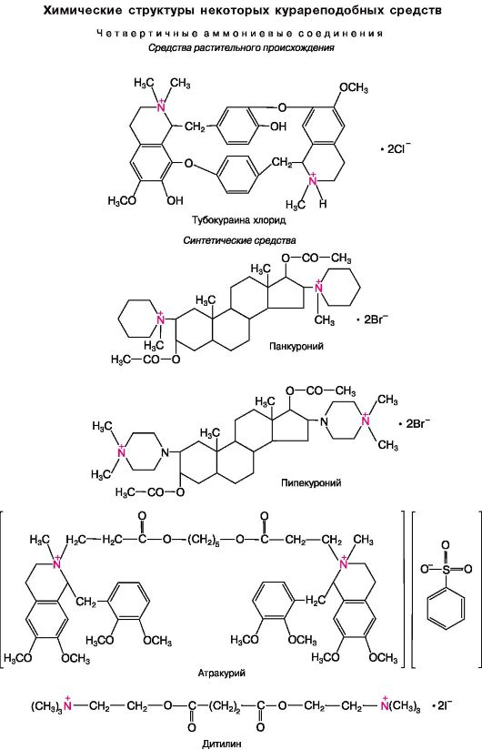
Курареподобные средства угнетают нервно-мышечную передачу на уровне постсинаптической мембраны, взаимодействуя с н-холинорецепторами концевых пластинок. Однако нервно-мышечный блок, вызываемый разными курареподобными средствами, может иметь неодинаковый генез. На этом основана классификация курареподобных средств. Исходя из механизма действия, они могут быть представлены следующими основными группами (рис. 3.11).
1)Антидеполяризующие (недеполяризующие) средства
Тубокурарина хлорид Панкурония бромид Пипекурония бромид
2) Деполяризующие средства
Дитилин

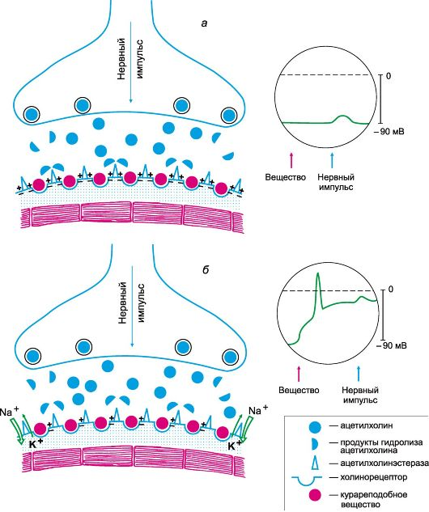
Рис. 3.11. Механизмы действия курареподобных средств (объяснение в тексте).
Рис а - антидеполяризующие средства, взаимодействуя с холинорецепторами концевой пластинки, стабилизируют постсинаптическую мембрану; нервно-мышечная передача блокируется; рис б - деполяризующие средства, взаимодействуя с холинорецепторами концевой пластинки, вызывают стойкую деполяризацию постсинаптической мембраны; нервно-мышечная передача блокируется.
Антидеполяризующие препараты блокируют н-холинорецепторы и препятствуют деполяризующему влиянию ацетилхолина. Блокирующее действие на ионные каналы имеет второстепенное значение. Антидеполяризующие средства могут быть конкурентными и неконкурентными н-холиноблокаторами. Так, возможен истинный конкурентный антагонизм между курареподобным веществом (например, тубокурарином) и ацетилхолином по влиянию на н-холинорецепторы. Если на фоне нервно-мышечного блока, вызванного тубокурарином, в области н-холинорецепторов концевой пластинки значительно повысить концентрацию ацетилхолина, это приведет к восстановлению нервно-мышечной передачи (конкурентно действующий ацетилхолин вытеснит связанный с холинорецепторами тубокурарин). Если при этом вновь повысить до определенных величин концентрацию тубокурарина, снова наступит блокирующий эффект. Курареподобные средства, действующие по такому принципу, называют конкурентными. К препаратам конкурентного типа действия относятся также панкуроний (павулон), пипекуроний (ардуан), векуроний, атракурий. Кроме того, имеются препараты неконкурентного типа (например, престонал). В этом случае курареподобный препарат и ацетилхолин, по-видимому, взаимодействуют с разными, но взаимосвязанными рецепторными субстратами концевой пластинки.
Активность и продолжительность действия антидеполяризующих курареподобных средств могут изменяться под влиянием средств для наркоза. Так, эфир и в меньшей степени фторотан усиливают и пролонгируют миопаралитический эффект антидеполяризующих средств; азота закись и циклопропан не влияют на их активность. Незначительное усиление блокирующего действия антидеполяризующих препаратов возможно при их введении на фоне гексенала или тиопентал-натрия.
Деполяризующие средства (например, дитилин) возбуждают н-холинорецепторы и вызывают стойкую деполяризацию постсинаптической мембраны. Вначале развитие деполяризации проявляется мышечными подергиваниями - фасцикуляциями (нервно-мышечная передача кратковременно облегчается). Через небольшой промежуток времени наступает миопаралитический эффект.
Отдельные курареподобные средства характеризуются смешанным типом действия (могут сочетаться деполяризующие и антидеполяризующие свойства).
Как отмечалось, для курареподобных средств основным является их миопаралитическое действие. По активности (сопоставляя дозы веществ) основные препараты можно расположить в следующем порядке:
пипекуроний > панкуроний > тубокурарин > дитилин.
Курареподобные средства расслабляют мышцы в определенной последовательности. Большинство из них в первую очередь блокируют нервно-мышечные синапсы мышц лица и шеи, затем конечностей и туловища. Более устойчивы к действию веществ дыхательные мышцы. В последнюю очередь парализуется диафрагма, что сопровождается остановкой дыхания.
Важной характеристикой является так называемая широта миопаралитического действия. Это диапазон между дозами, в которых вещества парализуют наиболее чувствительные к ним мышцы, и дозами, необходимыми для полной остановки дыхания. Применяемые препараты характеризуются малой широтой миопаралитического действия (например, тубокурарин, панкуроний, пипекуроний).
По продолжительности миопаралитического действия курареподобные средства условно можно подразделить на 3 группы: короткого действия (5-10 мин) - дитилин; средней продолжительности (20-30 мин) - атракурий, векуроний; длительного действия (30-40 мин и более) - тубокурарин, пиперкуроний, панкуроний.
Выбор антагонистов курареподобных средств основывается на механизме действия миорелаксантов. Для антидеполяризующих (конкурентных) средств активными антагонистами являются антихолинэстеразные вещества (прозерин, галантамин). Последние, блокируя ацетилхолинэстеразу, значительно повышают концентрацию ацетилхолина в синаптической щели. Это, как уже отмечалось, приводит к вытеснению курареподобных соединений, связанных с н-холинорецепторами, и восстановлению нервно-мышечной передачи.
Приемлемых для практики антагонистов деполяризующих средств нет. Антихолинэстеразные средства с этой целью не могут быть использованы, так как они не только не устраняют блокирующий эффект деполяризующих курареподобных средств, но обычно усиливают его. Действие наиболее широко применяемого деполяризующего средства дитилина может быть прекращено путем введения свежей цитратной крови, содержащей холинэстеразу плазмы, которая гидролизует дитилин.
Большинство курареподобных средств обладает высокой избирательностью действия в отношении нервно-мышечных синапсов. Вместе с тем некоторые из них могут влиять и на другие холинергические синапсы. Ряд антидеполяризующих веществ обладает умеренной ганглиоблокирующей активностью (особенно тубокурарин), одним из проявлений которой является снижение артериального давления, а также угнетающим влиянием на н-холинорецепторы синокаротидной зоны и мозгового слоя надпочечника. Для некоторых веществ (панкуроний) отмечено выраженное м-холиноблокирующее (ваголитическое) действие в отношении сердца, что приводит к тахикардии.
Тубокурарин и некоторые другие препараты могут стимулировать высвобождение гистамина, что сопровождается снижением артериального давления, повышением тонуса мышц бронхов.
Деполяризующие курареподобные средства оказывают определенное влияние на электролитный баланс. В результате деполяризации постсинаптической мембраны ионы калия выходят из скелетных мышц и содержание их в экстрацеллюлярной жидкости и плазме крови увеличивается. Это может быть причиной аритмий сердца.
При применении деполяризующих средств в посленаркозном периоде иногда возникают мышечные боли, что считается результатом микротравм мышц во время их фасцикуляций, связанных с действием деполяризующих препаратов. Ганглиоблокирующего влияния деполяризующие средства не оказывают. В больших дозах они стимулируют н-холинорецепторы ганглиев и мозгового слоя надпочечников, повышая артериальное давление.
На ЦНС большинство курареподобных средств из группы четвертичных аммониевых соединений влияния не оказывают (плохо проникают через гематоэнцефалический барьер).
Курареподобные препараты, являющиеся четвертичными аммониевыми соединениями, плохо всасываются в желудочно-кишечном тракте, поэтому вводят их парентерально, обычно внутривенно.
Отдельные вещества подвергаются в организме ферментативному расщеплению. Ранее отмечалось, что дитилин гидролизуется холинэстеразой плазмы крови, с чем связана кратковременность его действия. Выделяются курареподобные средства и их метаболиты главным образом почками.
Курареподобные препараты широко применяют в анестезиологии при проведении различных хирургических вмешательств. Вызывая расслабление скелетных мышц, они значительно облегчают проведение многих операций на органах грудной и брюшной полостей, а также на верхних и нижних конечностях. Их применяют при интубации трахеи, бронхоскопии, вправлении вывихов и репозиции костных отломков. Кроме того, эти препараты иногда используют при лечении столбняка, при электросудорожной терапии.
В зависимости от предполагаемой длительности оперативного вмешательства вводят препараты с необходимой продолжительностью действия.
Побочные эффекты курареподобных средств не носят угрожающего характера. Артериальное давление под их влиянием может снижаться (тубокурарин) и повышаться (дитилин). Для ряда препаратов типично появление тахикардии (панкуроний). Иногда возникают аритмии сердца (дитилин), бронхоспазм (тубокурарин), повышается внутриглазное давление (дитилин). Для деполяризующих веществ характерны мышечные боли. У лиц с генетически обусловленной недостаточностью холинэстеразы плазмы крови дитилин может вызывать длительное апноэ (до 6-8 ч и более вместо обычных 5-10 мин).
Курареподобные средства следует применять с осторожностью при заболеваниях печени, почек, а также в старческом возрасте.
Следует помнить, что указанные средства угнетают или полностью выключают дыхание. Поэтому они могут быть использованы в медицинской практике только при наличии антагонистов и необходимых условий для проведения искусственного дыхания.

ПРЕПАРАТЫ
Название | Средняя терапевтическая доза для взрослых; путь введения | Форма выпуска
Прозерин- Proserinum | Внутрь 0,01 г; под кожу  0,0005 г; в полость конъюктивы 1-2 капли 0,5 % раствора | Порошок; таблетки по 0,015 г; ампулы по 1 мл 0,05% раствора
Физостигмина салицилат –Physostigmini salicylas | В полость конъюктивы 1-2 капли 0,25-1% раствора; под кожу 0,0005 г (в виде 0,1% раствора) | Порошок
Галантамина гидробромид-Galanthamini hydrobromidum | Под кожу 0,0025-0,005 г | Ампулы по 1 мл 0,1%; 0,25%;0,5% и 1%
Пилокарпина гидрохлорид- Pilocarpini hydrochloridum | В конъюктивальную полость 1-2 капли 1-4% раствора; 1-2% мазь | Порошок; флаконы по 5 и 10 мл 1% и 2% раствора; 1% и 2% глазная мазь; пленки глазные (содержат по 0,0027г препарата)
Ацеклидин -Aceclidinum | В конъюктивальную полость 1-2 капли 2-5% раствора, под кожу 0,002-0,04г | Порошок; ампулы по 1и 2 мл 0,2% раствора
Атропина сульфат – Atropini sulfas | Внутрь, под кожу, внутримышечно и внутривенно 0,0025-0,0005г; в конъюктивальную полость 1-2 капли 0,5-1% раствора, мазь 1% | Порошок; таблетки по 0,0005г; ампулы и шприц-тюбики по 1 мл 0,1% раствора; 1% глазная мазь; глазные пленки (содержат по 0,0016 г препарата)
Экстракт красавки белладонны) сухой- Extractum Belladonnae siccum | Внутрь и ректально 0,02-0,04 г | Порошок
Скополамина гидробромид – Scopolamini Hydrobromidum | Внутрь и под кожу 0,00025 г; в конъюктивальную полость 1-2 капли 0,25% раствора | Порошок; ампулы по 1 мл 0,05% раствора
Платифиллина гидротартрат – Platyphyllini hydrotartras | Внутрь 0,003- 0,005 г; под кожу 0,002-0,004 г; в полость конъюктивы 1-2 капли 0,25% раствора | Порошок; таблетки по 0,005 г; ампулы по 1 мл 0,2% раствора
Метацин - Methacinum | Внутрь 0,002-0,002г; под кожу, внутримышечно, внутривенно 0,0005-0,002 г | Таблетки по 0,002 г; ампулы по 1 мл 0,1% раствора
Пентамин - Pentaminum | Внутримышечно 0,05-0,1 г; внутривенно 0,01-0,025 г (медленно) | Ампулы по 1 и 2 мл 5% раствора
Гигроний - Hygronium | Внутривенно (капельно) 0,04-0,08 г | Флаконы и ампулы, содержащие по 0,1г препарата (растворяют перед употреблением)
Тубокурарина хлорид – Tubocurarine chloride | Внутривенно 0,0004-0,0005 г/кг | Ампулы по 1,5 мл 1 % раствора
Дитилин - Dithylinum | Внутривенно 0,0015-0,002 г/кг | Порошок; ампулы по 5 и 10 мл 2% раствора

ЗАНЯТИЕ 1

ФИЗИОЛОГИЯ СИНАПТИЧЕСКОЙ ПЕРЕДАЧИ НЕРВНЫХ ИМПУЛЬСОВ. СРЕДСТВА, ДЕЙСТВУЮЩИЕ В ХОЛИНЕРГИЧЕСКИХ СИНАПСАХ. ХОЛИНЕРГИЧЕСКИЕ СРЕДСТВА НЕИЗБИРАТЕЛЬНОГО И ИЗБИРАТЕЛЬНОГО ДЕЙСТВИЯ (М- и Н-ХОЛИНОМИМЕТИКИ, АНТИХОЛИЭСТЕРАЗНЫЕ СРЕДСТВА, М-ХОЛИНОМИМЕТИКИ, М-ХОЛИНОБЛОКАТОРЫ, ГАНГЛИОБЛОКАТОРЫ, МИОРЕЛАКСАНТЫ).

ЦЕЛЬ ЗАНЯТИЯ
Усвоение объема знаний, достаточного для овладения необходимыми умениями и практическими навыками в фармакологии М- и Н-холиномиметиков, антихолинэстеразных средств, М – холиномиметиков, М – холиноблокаторов, ганглиоблокаторов, миорелаксантов).

В ходе занятия необходимо усвоить следующий объем знаний:
1. Классификация средств, влияющих, на холинергические синапсы.
2.Фармакодинамика, особенности фармакокинетики, показания к применению и побочные эффекты различных групп холинергических средств.
3.Овладеть навыками проведения фармакотерапевтического анализа рецептурных прописей на основные препараты из указанных групп лекарственных средств.

ВОПРОСЫ ДЛЯ СОБЕСЕДОВАНИЯ
1.Анатомо-физиологические особенности центробежных нервов.
1.1.Эфферентные нервные волокна симпатической нервной системы и эффекты их возбуждения во внутренних органах.
1.2.Эфферентные нервные волокна парасимпатической нервной системы и эффекты их возбуждения во внутренних органах.
2.Физиологический механизм передачи нервных импульсов в холинергическом синапсе.
2.1. Особенности строения холинергического синапса.
2.2.Физиологический процесс передачи нервного импульса в синапсе.
3.Мускарино и никотиночувствительные рецепторы. Их распределение во внутренних органах.
3.1.М-холинорецепторы, определение, локализация, физиологическая роль.
3.2.Н-холинорецепторы, определение, локализация, физиологическая роль.
3.3.Классификация средств, влияющих на передачу возбуждения в холинергических синапсах.
4.М и Н-холиномиметические средства.
4.1.Механизм действия. Основные фармакологические эффекты. Показания к применению. Побочное действие.
5.Антихолинестеразные средства.
5.1Классификация. Механизм действия. Основные фармакологические эффекты. Показания к применению. Побочное действие.
5.2.Отравление ФОС. Клиника, лечение.
6. М-холиномиметические средства.
6.1.Классификация. Механизм действия. Основные фармакологические эффекты. Показания к применению. Побочное действие.
6.2.Отравление мухоморами. Клиника, лечение.
7. Н-холиномиметические средства.
7.1.Механизм действия. Основные фармакологические эффекты. Показания к применению.
8.М-холиноблокаторы.
8.1.Классификация. Механизм действия. Фармакологические эффекты. Показания к применению. Побочное действие.
9.Классификация Н-холинорецепторов по способности воздействовать на Н-холиноецепторы различной локализации.
10.Ганглиоблокаторы.
10.1.Механизм действия. Основные фармакологические эффекты. Применение. Побочное действие.
10.2.Сравнительная характеристика препаратов по активности и длительности действия.
11.Миорелаксанты.
11.1.Классификация по механизму действия.
11.2.Сравнительная характеристика препаратов по длительности действия. Показания к применению.
11.3.Меры помощи при передозировке миорелаксантами различного механизма действия.
12.Знания классификации по средствам, влияющим на холинергический синапс.

ЗАДАНИЯ ПО РЕЦЕПТУРЕ
Выпишите рецепты и укажите показания к применению следующих лекарственных средств:

1.Пилокарпин в растворе внутрь.
2.Прозерин в таблетках, порошках, ампулах.
3.Цититон в ампулах.
1.Атропин в растворе внутрь.
2.Атропин в ампулах.
3.Экстракт красавки в порошках и в свечах.
4.Настойка красавки.
5.Платифилина гидротартрат в таблетках и ампулах.
6.Пентамин в ампулах.
7.Гигроний в ампулах.
8.Бензогексоний в ампулах.
9.Дитилин в ампулах.

ПЛАН ЗАНЯТИЯ

1. Выполнение задания по тестовому контролю знаний.
2. Выполнение задания по врачебной рецептуре.
3. Самостоятельная работа по выполнению программированных заданий.
4. Собеседование.
5. Выполнение заданий по заключительному контролю знаний.

Задания для контроля знаний по локализации мишеней действия лекарственных средств и распределению

1. Укажите локализацию Н-холинорецепторов.
2. Укажите локализацию М-холинорецепторов.
3. Укажите локализацию адренорецепторов.
4. Отметьте точки приложения действия карбахолина.
5. Отметьте точки приложения действия физостигмина.
6. Отметьте точки приложения действия прозерина.
7. Отметьте точки приложения действия пилокарпина.
8. Отметьте точки приложения действия цититона.

Для решения этих заданий рекомендуется воспользоваться схемой «Распределение холино- и адренергических синапсов в окончаниях эфферентных нейронов». С помощью обозначенных цифр указать соответствующие рецепторы и точки приложения действия отмеченных в заданиях лекарственных препаратов.

Рис. 1
Схема распределения холино- и адренергических синапсов
в окончаниях эфферентных нервов
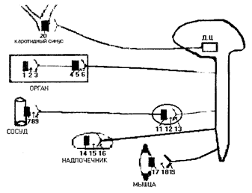

Цифрами обозначены структурные компоненты синапсов: пресинаптическое нервное окончание, синаптическая щель, постсинаптическая мембрана с соответствующими рецепторами.

КОНТРОЛЬНЫЕ ТЕСТОВЫЕ ЗАДАНИЯ:
Выберите в каждом из предложенных вопросов один или несколько правильных ответов. Для самоконтроля сравните свои ответы с эталоном.

1. Укажите локализацию М-холинорецепторов в окончаниях эфферентных нервов
а) Симпатические ганглии
б) Парасимпатические ганглии
в)Органы, получающие постганглионарную симпатическую иннервацию.
г)Органы,получающие постганглионарную парасимпатическую иннервацию.
д) Каротидный синус
е) Мозговой слой надпочечников
ж) Синапсы скелетной мускулатуры

2. Где в окончаниях эфферентных нервов располагаются Н-холинорецепторы?
а) Симпатические ганглии
б) Парасимпатические ганглии
в) Органы, получающие постганглионарную симпатическую иннервацию.
г)Органы, получающие постганглионарную парасимпатическую иннервацию
д) Каротидный синус
е) Мозговой слой надпочечников
ж) Синапсы скелетной мускулатуры

3. Перечислите эффекты возбуждения М-холинорецепторов
а) Повышение внутриглазного давления
б) Снижение внутриглазного давления
в) Бронхоспазм
г) Бронходилятация
д) Повышение тонуса моче- и желчевыводящих путей
е) Снижение тонуса моче- и желчевыводящих путей
ж) Повышение тонуса и секреции желез ЖКТ
з) Снижение тонуса и секреции желез ЖКТ

4. Какие эффекты характерны для возбуждения Н-холинорецепторов?
а) Повышение внутриглазного давления
б) Снижение внутриглазного давления
в) Стимуляция дыхания
г) Угнетение дыхания
д) Артериальная гипертензия
е) Артериальная гипотония
ж) Релаксация скелетной мускулатуры
з) Повышение тонуса скелетной мускулатуры

5. Какие средства входят в группу М- и Н- холиномиметиков?
а) Прозерин
б) Бензогексоний
в) Атропина сульфат
г) Карбахолин
д) Ацетилхолин
е) Метацин
ж) Ацеклидин
з) Платифиллина гидротартрат

6. Какие эффекты типичны для М- и Н-холиномиметиков?
а) Повышение внутриглазного давления
б) Снижение внутриглазного давления
в) Бронхоспазм
г) Бронходилатация
д) Повышение тонуса моче- и желчевыводящих путей
е) Снижение тонуса моче- и желчевыводящих путей
ж) Повышение тонуса и секреции желез ЖКТ
3) Снижение тонуса и секреции желез ЖКТ

7. Выберите показания к применению М- и Н -холиномиметиков:
а) Глаукома
б) Бронхиальная астма
в) Артериальная гипертензия
г) Параличи и нарезы
д) Миастения
е) Почечная и печеночная колика

8. Укажите антихолинэстеразные средства
а) Прозерин
б) Метацин
в) Атропина сульфат
г) Армин
д) Пилокарпина гидрохлорид
е) Бензогексоний
ж) Галантамина гидробромид
з) Платифиллина гидротартрат

9. Какие эффекты вызывают антихолинэстеразные средства?
а) Повышение внутриглазного давления.
б) Снижение внутриглазного давления.
в) Бронхоспазм.
г) Бронходилатация.
д) Повышение тонуса моче- и желчевыводящих путей.
е) Снижение тонуса моче- и желчевыводящих путей.
ж) Повышение тонуса и секреции желез ЖКТ
з) Снижение тонуса и секреции желез ЖКТ

10. При каких заболеваниях применяются антихолинэстеразные средства?
а) Бронхиальная астма
б) Артериальная гипертензия
в) Глаукома
г) Параличи и парезы
д) Послеоперационная атония мочевого пузыря
е) Миастения
ж) Почечная и печеночная колики
з) Заболевания ЖКТ с гиперсекрецией HCl

11. Перечислите побочные эффекты антихолинэстеразных средств
а) Выраженная тахикардия
б) Бронхоспазм
в) Артериальная гипертензия
г) Повышение внутриглазного давления
д) Увеличение секреции HCl в желудке
е) Спазм моче- и желчевыводящих путей.

12. Обострение язвенной болезни желудка и 12-перстной кишки может быть при назначении:
а) Прозерина
б) Ацеклидина
в) Платифиллина гидротартрата
г) Бензогексония
д) Дитилина
е) Атропина сульфата

13. Обострение мочекаменной болезни может быть при назначении:
а) Прозерина
б) Бензогексония
в) Дитилина
г) Галантамина гидробромида
д) Атропина сульфата
е) Платифиллина гидpoтартрата

14. Явления бронхоспазма могут наблюдаться при назначении:
а) Атропин сульфата
б) Галантамина гидробромида
в) Прозерина
г) Бензогексония
д) Дитилина
е) Платифиллина гидротартрата

15. Какие препараты являются функциональными антагонистами при отравлении ФОС (необратимыми ингибиторами холинэстеразы)?
а) Прозерин
б) Ацекледин
в) Платифиллина гидротартрат
г) Бензогексоний
д) Дитилин
е) Атропина сульфат

16. Какие средства входят в группу М-холиномиметиков?
а) Прозерин
б) Пилокарпина гидрохлорид
в) Метацин
г) Бензогексоний
д) Атропина сульфат
е) Галантамина гидробромид
ж) Ацеклидин
з) Платифиллина гидротартрат

17. Какие эффекты типичны для М-холиномиметиков?
а) Повышение внутриглазного давления
б) Снижение внутриглазного давления
в) Бронхоспазм
г) Бронходилятация
д) Повышение тонуса моче- и желчевыводящих путей
е) Снижение тонуса моче- и желчевыводящих путей
ж) Повышение тонуса и секреции желез ЖКТ
з) Снижение тонуса и секреции желез ЖКТ

18. Выберите показания к применению М-холиномиметиков
а) Бронхиальная астма
б) Артериальная гипертензия
в) Глаукома
г) Параличи и парезы
д) Послеоперационная атония мочевого пузыря
е) Миастения
ж) Почечная и печеночная колики
з) Заболевания ЖКТ с гиперсекрецией HCl

19. Oтмeтьтe побочные эффекты М-холиномиметиков
а) Выраженная тахикардия
б) Бронхоспазм
в) Артериальная гипертензия
г) Повышение внутриглазного давления
д) Увеличение секреции HCl в желудке
е) Спазм моче- и желчевыводящих путей.

20.Какие эффекты характерны для цититона?
а) Повышение внутриглазного давления
б) Снижение внутриглазного давления
в) Стимуляция дыхания
г) Угнетение дыхания
д) Артериальная гипертензия
е) Артериальная гипотония
ж) Повышение тонуса скелетной мускулатуры
з) Релаксация скелетной мускулатуры

21.При каких заболеваниях назначается цититон?
а) Бронхиальная астма
б) Интубация во время операции
в) Остановка дыхания
г) Управляемая гипотония
д) Миастения
е) Релаксация во время операции

22. Общими показаниями для М-холиномиметиков и антихолинэстеразных средств являются
а) Бронхиальная астма
б) Глаукома
в) Параличи и парезы
г) Послеоперационная атония мочевого пузыря
д) Миастения
е) Слабость родовой деятельности

23. Обострение язвенной болезни желудка и 12-перстной кишки может быть при назначении:
а) Прозерина
б) Ацеклидина
в) Платифиллина гидротартрата
г) Бензогексония
д) Дитилина
е) Атропина сульфата

24.Какие функциональные антагонисты применяют при отравлении
грибами, содержащими мускарин?
а) Прозерин
б) Ацеклидин
в)Платифилина гидротартрат
г)Бензогексоний
д) Дитилин
е) Атропина сульфат

25. Выберите группы препаратов, применяемые при ксеростомии
а) Антихолинэстеразные средства
б) М-холиномиметики
в) Миорелаксанты
г) Ганглиоблокаторы
д) Н-холиномиметики
е) М-холиноблокаторы

26.Какие средства входят в группу М-холиноблокаторов?
а) Прозерин
б) Пилокарпина гидрохлорид
в) Метацин
г) Пентамин
д) Атропина сульфат
е) Галантамина гидробромид
ж) Ацеклидин
з) Платифилина гидротартрат

27.Какие эффекты характерны для М-холиноблокаторов?
а) Повышение внутриглазного давления.
б) Снижение внутриглазного давления.
в) Бронхоспазм.
г) Бронходилатация.
д) Повышение тонуса моче- и желчевыводящих путей.
е) Снижение тонуса моче- и желчевыводящих путей.
ж) Повышение тонуса и секреции желез ЖКТ.
з) Снижение тонуса и секреции желез ЖКТ.

28. Укажите показания к применению М-холиноблокаторов
а) Бронхиальная астма
б) Артериальная гипертензия
в) Глаукома
г) Параличи и парезы
д) Послеоперационная атония мочевого пузыря
е) Миастения
ж) Почечная и печеночная колики
з) Заболевания ЖКТ с гиперсекрецией НСl

29. Какие побочные эффекты характерны для М- холиноблокаторов?
а) Выраженная тахикардия
б) Бронхоспазм
в) Артериальная гипертензия
г) Повышение внутриглазного давления
д) Увеличение секреции HCl в желудке
е) Спазм моче- и желчевыводящих путей.

30.Для уменьшения слюнотечения перед стоматологическим вмешательством назначаются:
а) Антихолинэстеразные средства
б) М-холиномиметики
в) Миорелаксанты
г) Ганглиоблокаторы
д) Н-холиномиметики
е) М-холиноблокаторы

31.Какой функциональный антагонист можно рекомендовать при отравлении растениями, содержащими атропин?
а) Прозерин
б) Ацеклидин
в) Платифилина гидротартрат
г) Бензогексоний
д) Дитилин
е) Атропина сульфат

32. Отметьте ганглиоблокаторы:
а) Пентамин
б) Метацин
в) Цититон
г) Бензогексоний
д) Дитилин
е) Гигpoний
ж) Ацеклидин
з) Тубокурарин

33. Какие эффекты вызывают ганглиоблокаторы?
а) Повышение внутриглазного давления
б) Снижение внутриглазного давления
в) Стимуляция дыхания
г) Угнетение дыхания
д) Артериальная гипертензия
е) Артериальная гипотония
ж) Повышение тонуса скелетной мускулатуры
з) Релаксация скелетной мускулатуры

34. Выберете показания к применению ганглиоблокаторов
а) Бронхиальная астма
б) Интубация во время операции
в) Остановка дыхания
г) Управляемая гипотония
д) Миастения
е) Релаксация во время операции

35. Перечислите миорелаксанты:
а)Пентамин
д) Дитилин
б) Метацин
в) Цититон
г) Бензогексоний
е) Гигроний
ж) Ацеклидин
з) Тубокурарин

36. Когда применяются миорелаксанты?
а) Бронхиальная астма
б) Интубация во время операции
в) Остановка дыхания
г) Управляемая гипотония
д) Миастения
е) Релаксация во время операции

37. Какие побочные эффекты вызывают миорелаксанты?
а) Остановка дыхания
б) Ортостатическая гипотония
в) Бронхоспазм
г) Артериальная гипертензия
д) Спазм моче- и желчевыводящих путей
е) Выраженная брадикардия

38. Какие группы препаратов используются при почечной и печеночной коликах?
а) Антихолинэстеразные средства
б) М-холиномиметики
в) Миорелаксанты
г) Ганглиоблокаторы
д) Н-холиномиметики
е) М-холиноблокаторы

39. Для лечения бронхиальной астмы назначаются
а) Антихолинэстеразные средства
б) М-холиномиметики
в) Миорелаксанты
г) Ганглиоблокаторы
д) Н-холиномиметики
е) М-холиноблокаторы

40.Отметьте функциональный антагонист антидеполяризующих миорелаксантов
а) Прозерин
б) Ацеклидин
в) Платифилина гидротартрат
г) Бензогексоний
д) Дитилин
е) Атропина сульфат

41.Как изменится тонус мочевого пузыря, если на фоне действия бензогексония ввести прозерин?
а) Повысится
б) Снизится
в) Не изменится
42. Перечислите антидеполяризующие миорелаксанты
а) Метацин
б) Ацеклидин
в) Пентамин
г) Мелликтин
д) Цититон
е) Бензогексоний
ж) Тубокурарина хлорид
з) Дитилин

43. Перечислите деполяризующие миорелаксанты
а) Пентамин
б) Метацин
в) Тубокурарина хлорид
г) Цититон
д) Гигроний
е) Ацеклидин
ж) Дитилин
з) Бензогексоний

44.Отметьте эффективные лечебные мероприятия при передозировке дитилина
а) Назначение прозерина
б) Введение свежей цитратной крови
в) Назначение цититона
г) Назначение кофеина
д) Интубация трахеи и ИВЛ
е) Назначение атропина

45. Выберите ганглиоблокаторы ультракороткого действия:
а) Бензогексоний
б) Тубокурарин
в) Гиrpoний
г) Ацеклиди
д) Пилокарпин
е) Цититон
ж) Пентамин
з) Прозерин

ЗАДАНИЯ ДЛЯ САМОСТОЯТЕЛЬНОЙ РАБОТЫ

Для систематизации знаний по вегетативной иннервации внутренних органов и сравнительной характеристики антихолинэстеразных средств, М- и Н-холиномиметиков предлагаем выполнить следующие задания.
Задание 1.
Зарисуйте и заполните таблицу 1
«Эффекты, возникающие во внутренних органах при возбуждении вегетативных нервов».
Задание 2.
Зарисуйте и заполните таблицу 2
«Сравнительная характеристика антихолинэстеразных средств».
Задание 3.
Зарисуйте и заполните таблицу 3.
«Сравнительная характеристика функциональных антагонистов ФОС».
Задание 4.
Зарисуйте и заполните таблицу 4
«Сравнительная характеристика М-холиномиметиков»
Задание 5.
Зарисуйте и заполните таблицу 5
«Сравнительная характеристика М-холиноблокаторов».
Задание 6.
Зарисуйте и заполните таблицу 6
«Сравнительная характеристика ганглиоблокаторов».
Задание 7.
Зарисуйте и заполните таблицу 7
«Сравнительная характеристика миорелаксантов».
1 таблица
Эффекты, возникающие во внутренних органах при возбуждении
вегетативных нервов.
Органы | Эффекты при возбуждении
 | Парасимпатических  нервов | Симпатических  нервов
ГЛАЗ
Круговая мышца
Радиальная мышца
Ресничная мышца
Просвет Шлемов канала
БРОНХИ
Тонус гладких мышц
Секреция желез
СЕРДЦЕ
Частота
Сила
Возбудимость
Проводимость
ЖКТ
Тонус и перистальтика гладких мышц
Секреция желез
МОЧЕ- И ЖЕЛЧЕВЫ-ВОДЯЩИЕ ПУТИ
Тонус мышц
МАТКА
Тонус миометрия
Сократительная активность миометрия

Зарисуйте и заполните таблицу, указав тип рецепторов, опосредующих эффекты вегетативных нервов. Проанализировав ее, отметьте различия в эффектах при возбуждении симпатических и парасимпатических нервов.
2 таблица
Сравнительная характеристика антихолинэстеразных средств
Препараты | Механизм действия | Длительность эффекта | Активность препарата | Способность проникать через ГЭБ | Токсичность | Показания к применению
Прозерин

Галантомина гидробромид

Физостигмина салицилат

Армин

Зарисуйте и заполните таблицу. Проанализировав ее, обратите внимание на различие в фармакодинамике и фармакокинетике различных препаратов. Укажите показания к применению.

3 таблица
Сравнительная характеристика функциональных антагонистов ФОС

Препараты | Механизм действия | Способность проникать через ГЭБ | Эффективность
Атропина
сульфат
Дипироксим
Изонитрозин

Зарисуйте и заполните таблицу. Проанализировав ее, отметьте различия в механизме действия и фармакокинетике отдельных препаратов.

4 таблица
Сравнительная характеристика М – холиномиметиков

 | Фармакодинамические эффекты
Препараты | Снижение внутриглазного  давления | Повышение  тонуса и  перистальтики кишечника | Повышение  тонуса и  перистальтики  матки | Повышение  тонуса мочевого  пузыря | Показания к применению
Пилокарпин
Ацеклидин

Зарисуйте и заполните таблицу. Проанализировав её, отметьте особенности фармакодинамике с учетом применения отдельных препаратов.
5 таблица
Сравнительная характеристика М – холиноблокаторов

Препараты | Источники получения | Влияние на глаз |  | Бронхолитический эффект | Торможение влияния вагуса на сердце | Понижение тонуса и перистальтики ЖКТ | Усиление секреции слюнных и кишечных желез | Влияние на секрецию желез желудка | Показания к применению
 |  | Длительность мидриаза | Длительность паралича аккомодации
Атропин
Платифиллин
Метацин
Гоматропин
Скопаламин

Зарисуйте и заполните таблицу. Проанализировав её, отметьте особенности фармакодинамике с учетом применения отдельных препаратов.

6 таблица
Сравнительная характеристика ганглиоблокаторов
Препараты | Способ введения | Длительность действия | Показания к применению
Гигроний

Бензогексоний

Пентамин

Зарисуйте и заполните таблицу. Проанализировав ее, отметьте особенности фармакодинамики и фармакокинетики отдельных препаратов.

7 таблица
Сравнительная характеристика миорелаксантов
Препараты | Механизм действия | Путь введения | Выраженность угнетения дыхания | Антидоты, применяемые при передозировке | Применение
Дитилин

Тубокурарин

Панкурония
бромид

Мелликтин

Зарисуйте и заполните таблицу. Проанализировав ее, отметьте особенности фармакодинамики и фармакокинетики отдельных препаратов. Укажите показания к применению.

СИТУАЦИОННЫЕ ЗАДАЧИ ПО ФАРМАКОДИНАМИКЕ И ФАРМАКОТЕРАПИИ
Решите задачи. Дайте теоретическое обоснование правильным ответам.
Для успешного решения задач рекомендуем использовать следующую схему логических рассуждений.

Алгоритм решения задач
1. Изобразите схему нервной регуляции радужки глаза с указанием медиатора и вида рецептора в каждом синапсе.
2.Проанализируйте, какие элементы синапсов сохраняют свою функциональную активность.
3. Обозначьте на схеме локализацию действия препарата.
4. Оцените возможность проявления действия препарата.
5. Опишите эффект, вызываемый препаратом.

1. Глаз денервирован. Как изменится просвет зрачка после введения в глаз карбахолина.
2. Глаз денервирован. Как изменится просвет зрачка после введения в глаз прозерина.
3. Глаз денервирован. Как изменится просвет зрачка при местном применении:
а) пилокарпина;
б) атропина.
4.Глаз атропинизирован. Как изменится просвета зрачка при назначении пилокарпина?
5. Животному введен атропин. Как изменится артериальное давление под влиянием последующего назначения ацетилхолина.
6. Больному с ксеростомией для профилактики кариеса стоматолог назначил 1% р-р пилокарпина в каплях в рот. Какие побочные эффекты может вызвать препарат у больного? Обоснуйте свой ответ.
7. В больницу доставлен больной в тяжелом состоянии. Отмечается сужение зрачков, усиленное слюнотечение, слезотечение и потоотделение, тошнота, рвота, понос. Пульс 40 в минуту. АД - низкое. Дыхание затруднено. Установите возможную причину отравления и назначьте лечение.
8. При лечении миастении прозерином возникает побочное влияние препарата на ЖКТ и бронхи. В чем проявляется это влияние? Какой группой препаратов его можно предотвратить?
9. Из воды извлечен утопленник. Дыхание отсутствует. Какой препарат из группы холинергических средств нужно назначить для восстановления дыхания у пострадавшего.
10. У роженицы произошло преждевременное отхождение околоплодных вод и отсутствует самостоятельная родовая деятельность. Выберите препараты из группы холинергических средств, которые необходимо назначить для скорейшего родоразрешения.
11. У больного миастения. Нарушены произвольные движения (ходьба, речь). Выберите препараты из группы холиномиметиков, которые будут эффективны при лечении данного заболевания.
12.В больницу доставлен ребенок в тяжелом состоянии. Сознание спутанное, кого-то ищет, зовет (голос хриплый), бред, галлюцинации, судорожные подергивания конечностей. Зрачки резко расширены, глотание затруднено, сухость во рту. Пульс частый. Установите причину отравления. Назначьте лечение.
13.Больному перед стоматологическим вмешательством для снижения слюноотделения врач - стоматолог назначил атропин. Оцените назначение врача. Обоснуйте свой ответ.
14. Животному введен бензогексоний. Как на этом фоне будет действовать цититон на дыхание и АД?
15. Животному введен бензогексоний. Как на этом фоне будет действовать ацеклидин на функции бронхов и кишечника?
16. Животному введен бензогексоний. Как на этом фоне будет действовать атропин на функции бронхов и кишечника.
17. Передозировка дитилина. Врач ввел больному для ослабления токсического действия препарат прозерин. Оцените назначение врача. Обоснуйте свой ответ.
18. Передозировка тубокурарина. Врач ввел больному для ослабления токсического эффекта препарат прозерин. Оцените назначение врача. Обоснуйте свой ответ.
19. У больного с язвенной болезнью желудка возникли сильные боли в эпигастрии, которые обусловлены гиперсекрецией соляной кислоты и спазмом привратника. Перечислите группы препаратов, которые целесообразно использовать для купирования этих болей.
20. Оцените целесообразность применения ганглиоблокаторов по следующим показаниям:
а) гипертоническая болезнь
б) облитерирующий эндартериит
в) управляемая гипотония
г) отек легких
Дайте теоретическое обоснование правильным ответам.

ОТВЕТЫ НА КОНТРОЛЬНЫЕ ТЕСТОВЫЕ ЗАДАНИЯ

№  вопроса | Правильные ответы
1.
2.
3.
4.
5.
6.
7.
8.
9.
10.
11.

3.СРЕДСТВА, ВЛИЯЮЩИЕ НА АДРЕНЕРГИЧЕСКИЕ СИНАПСЫ
В адренергических синапсах передача возбуждения осуществляется посредством норадреналина. В пределах периферической иннервации норадреналин принимает участие в передаче импульсов с адренергических волокон на эффекторные клетки.
Адренергические аксоны, подходя к эффектору, разветвляются на тонкую сеть волокон с варикозными утолщениями, выполняющими функцию нервных окончаний. Последние участвуют в образовании синаптических контактов с эффекторными клетками (рис. 6). В варикозных утолщениях находятся везикулы (пузырьки), содержащие медиатор норадреналин.
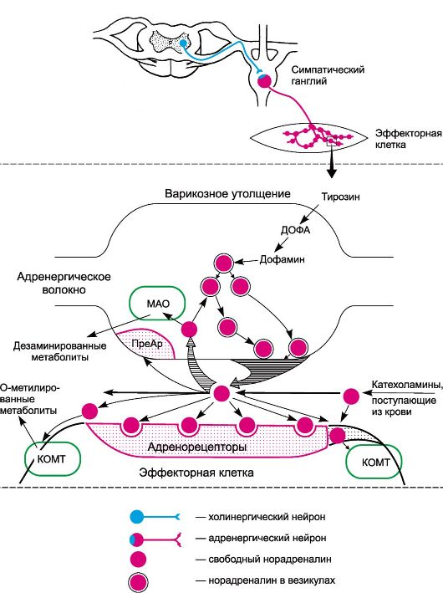
Рис. 6. Адренергический синапс (схема).

МАО - моноаминоксидаза; КОМТ - катехол-О-метилтрансфераза; ПреАР - пресинаптические адренорецепторы.
Биосинтез норадреналина осуществляется в адренергических нейронах из тирозина с участием ряда энзимов. Образование ДОФА и дофамина происходит в цитоплазме нейронов, а норадреналина - в везикулах. Ниже представлены пути биосинтеза дофамина, норадреналина и адреналина (схема 4.1).
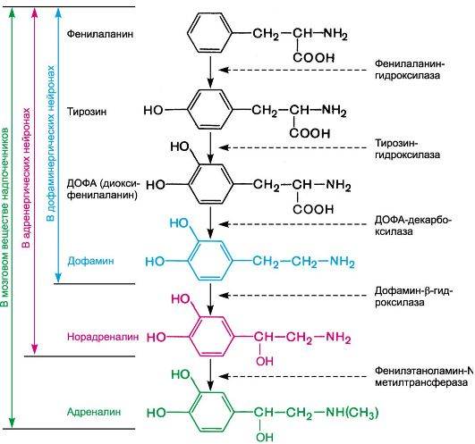
Схема 4.1. Пути биосинтеза дофамина, норадреналина и адреналина.

В ответ на нервные импульсы происходит высвобождение норадреналина в синаптическую щель и последующее его взаимодействие с адренорецепторами постсинаптической мембраны. Существующие в организме адренорецепторы обладают неодинаковой чувствительностью к химическим соединениям. Основываясь на этом, выделяют α- и β-адренорецепторы. Основные α-адренорецепторы представлены α ₁- и α₂-адренорецепторами. α ₁-Адренорецепторы локализуются постсинаптически, α₂-адренорецепторы - пресинаптически и вне синапсов. Физиологическая роль пресинаптических α₂-адренорецепторов заключается в их участии в системе обратной отрицательной связи, регулирующей высвобождение норадреналина. Возбуждение этих рецепторов норадреналином (или другими веществами, обладающими α₂-адреномиметической активностью) тормозит высвобождение норадреналина из варикозных утолщений¹.
α₂-Адренорецепторы расположены и на мембранах эффекторных клеток, вне синапсов. Предполагают, что в сосудах они локализуются в неиннервируемом (внутреннем) слое. Очевидно, они возбуждаются в основном циркулирующим в крови адреналином (α₁-адренорецепторы активируются преимущественно медиатором норадреналином; рис. 4.2).

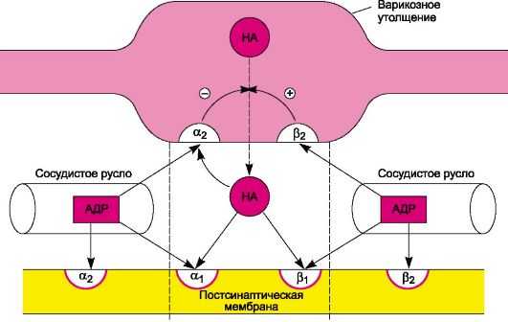
Рис. 4.2. Основная направленность действия норадреналина (НА) и адреналина (АДР) на пресинаптические (α₂, β₂) и постсинаптические (α₁, α₂, β₁, β₂) адренорецепторы.
Плюс - стимулирующее действие; минус - угнетающее действие.

Среди пост- и внесинаптических β-адренорецепторов выделяют β₁-адренорецепторы (например, в сердце), β₂-адренорецепторы (в бронхах, сосудах, матке) и β₃-адренорецепторы (в жировой ткани). Преимущественная локализация тех или иных β-адренорецепторов приведена для некоторого упрощения материала. Вместе с тем во многих тканях сосуществуют разные типы рецепторов. Так, показано, что в сердце человека и ряда животных наряду с β₁-адренорецепторами имеются β₂- и β₃-адренорецепторы. С другой стороны, в бронхах, помимо β₂-адренорецепторов, обнаружены также β₁-адренорецепторы. Норадреналин действует преимущественно на иннервируемые β₁-адренорецепторы (постсинаптические рецепторы), а адреналин, находящийся в крови, - на β₂-адренорецепторы, не имеющие иннервации (внесинаптические рецепторы). Этим объясняется и то, что нейротропные эффекты реализуются в основном через β₁-адренорецепторы посредством норадреналина, а гуморальные влияния, например, циркулирующего адреналина, - за счет β₂-адренорецепторов. β₃-Адренорецепторы активируются катехоламинами в более высоких концентрациях, чем β₁- и β₂-адренорецепторы. Обнаружены также пресинаптические β-адренорецепторы (относятся к β₂-адренорецепторам). В отличие от аналогичных α-адренорецепторов они осуществляют положительную обратную связь, стимулируя высвобождение норадреналина. Об этом свидетельствует то, что β-агонисты облегчают высвобождение медиатора норадреналина, а β-антагонисты угнетают его. Функционально более важно угнетающее влияние пресинаптических α₂-адренорецепторов.
Известны вещества, которые избирательно действуют на разные типы адренорецепторов. Это относится как к агонистам, так и к антагонистам (табл. 4.1).
Стимуляция определенных постсинаптических адренорецепторов сопровождается типичными для их активации эффектами (табл. 4.2). Так, для стимуляции α-адренорецепторов характерно повышение функции эффекторов (кроме кишечника, тонус мышц которого падает).

Таблица 4.1.
Вещества, влияющие на разные типы α-адренорецепторов
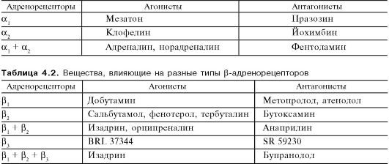

Таблица 4.2.
Основные эффекты, связанные со стимуляцией постсинаптических и внесинаптических α- и β-адренорецепторов
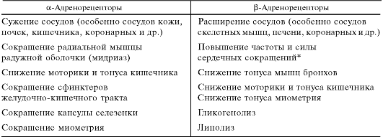
При стимуляции β₂-адренорецепторов обычно наблюдается снижение функции иннервируемого органа. Возбуждение β₁- и β₂-адренорецепторов сердца сопровождается увеличением силы и частоты сердечных сокращений, повышением автоматизма и облегчением атриовентрикулярной проводимости. Активация β₃-адренорецепторов снижает силу сокращений желудочков.
На тромбоцитах имеются а₂-адренорецепторы, стимуляция которых повышает агрегацию, и β₂-адренорецепторы, выполняющие противоположную функцию (их возбуждение повышает содержание цАМФ).
Адренорецепторы принимают участие в регуляции углеводного и жирового обмена. Возбуждение их адреномиметиками сопровождается активацией аденилатциклазы, что приводит к распаду гликогена, высвобождению из жировых тканей свободных жирных кислот.
Одна из важных локализаций недавно открытых β₃-адренорецепторов - адипоциты жировой ткани. Агонисты этого подтипа рецепторов стимулируют липолиз и термогенез в жировой ткани. Действуют они следующим образом:

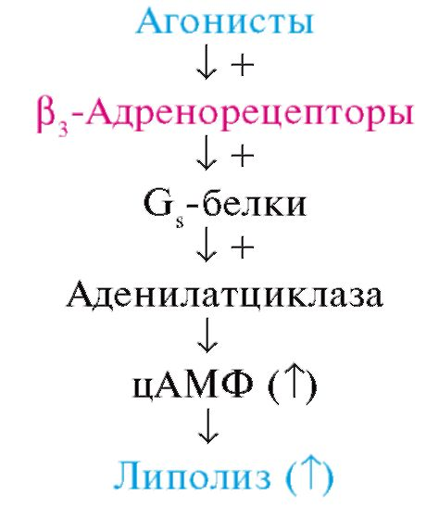 (+) - стимулирующее действие; (↑) - повышение.

β₃-Адренорецепторы иннервируются адренергическими волокнами. К норадреналину они более чувствительны, чем к адреналину.
β₃-Адренорецепторы обнаружены также в сердце и сосудах, в гладких мышцах пищеварительного тракта, желчного пузыря, в предстательной железе, скелетных мышцах. Их физиологическая роль изучена недостаточно.
Количественное соотношение в тканях α - и β-адренорецепторов различно. Так, в сосудах кожи, почек и кишечника, сфинктерах желудочно-кишечного тракта, трабекулах селезенки преобладают α-адренорецепторы. В сердце, мышцах бронхов, сосудах скелетных мышц в основном находятся β-адренорецепторы. Локализацией и соотношением α - и β-адренорецепторов определяются эффект раздражения адренергических (симпатических) нервов, а также реакция на адреномиметические вещества, возбуждающие α - и β-адренорецепторы.
Строение адренорецепторов изучено недостаточно полно. В отношении β₁- и α₂-адренорецепторов имеются данные, что они посредством G-белков функционально взаимосвязаны с ферментом аденилатциклазой, локализованной в мембране эффекторных клеток и обеспечивающей синтез циклического 3',5'-аденозинмонофосфата (цАМФ; рис. 4.3; схема 4.2). α₁-Адренорецепторы активируют G-белки, связанные с фосфолипазой С.
Действие норадреналина на адренорецепторы кратковременно. Это объясняется главным образом быстрым захватом окончаниями адренергических волокон (так называемый нейрональный захват) до 75-80% медиатора, находящегося в синаптической щели, и последующим его депонированием.

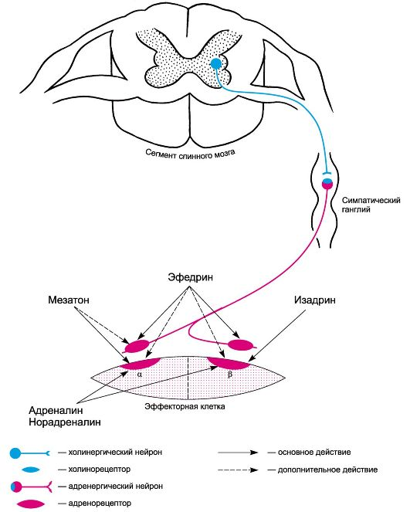
Рис. 4.3. Основная направленность действия
адреномиметиков на постсинаптические
адренорецепторы.

Катаболизм свободного норадреналина в адренергических окончаниях регулируется ферментом МАО, локализованной в основном в митохондриях и, очевидно, в мембранах везикул. Под влиянием МАО происходит окислительное дезаминирование норадреналина. Метаболизм выделившегося из нервных окончаний норадреналина, а также циркулирующих катехоламинов осуществляется в основном цитоплазматическим ферментом эффекторных клеток - катехолортометилтрансферазой (КОМТ). Под влиянием этого фермента происходит ортометилирование катехоламинов.
Небольшие количества медиатора подвергаются экстранейрональному захвату эффекторными клетками (гладкими мышцами и др.). При экстранейрональном захвате норадреналин быстро метаболизируется при участии КОМТ и МАО.
Таким образом, баланс норадреналина зависит от его синтеза, депонирования, нейронального и экстранейронального захвата, а также от энзиматических превращений.
Возможности фармакологического воздействия на адренергическую передачу нервных импульсов довольно разнообразны. Направленность действия веществ может быть следующей:
1) влияние на синтез норадреналина;
2) нарушение депонирования норадреналина в везикулах и цитоплазме пресинаптических окончаний;
3) угнетение ферментативной инактивации норадреналина;
4) влияние на выделение норадреналина из окончаний;
5) нарушение процесса обратного захвата норадреналина пресинаптическими окончаниями;
6) угнетение экстранейронального захвата норадреналина;
7) непосредственное воздействие на адренорецепторы.

Так, синтез норадреналина угнетает α-метилтирозин (тормозит тирозингидроксилазу). Блокируя транспортные системы мембран везикул, резерпин угнетает проникновение в везикулы дофамина и обратный захват норадреналина везикулами. В связи с этим уменьшается содержание депонированного в них норадреналина. Снижение содержания норадреналина в пресинаптических окончаниях отмечается также при применении октадина.
Процесс высвобождения норадреналина из пресинаптических окончаний может быть изменен. Одни вещества стимулируют его выделение (например, тирамин, эфедрин), другие уменьшают (октадин, орнид).
Наиболее часто в медицинской практике используют вещества, влияющие на адренорецепторы. Вещества, стимулирующие адренорецепторы, называют адреномиметиками, а угнетающие их - адреноблокаторами.
С учетом преимущественной локализации действия основные средства, влияющие на передачу возбуждения в адренергических синапсах, подразделяют на следующие группы.
1. Вещества, действующие непосредственно на адренорецепторы:
а) адреномиметики прямого действия - норадреналина гидротартрат, адреналина гидрохлорид, изадрин и др.;
б) адреноблокаторы - фентоламин, анаприлин и др.
2. Вещества пресинаптического действия, влияющие на высвобождение и(или) депонирование норадреналина:
а) симпатомиметики или адреномиметики непрямого действия - тирамин, эфедрина гидрохлорид;
б) симпатолитики - октадин, резерпин.
Исходя из тропности адреномиметиков и адреноблокаторов в отношении α- и β-адренорецепторов, их можно систематизировать следующим образом. Адреномиметические средства
• Стимулирующие α - и β-адренорецепторы
Адреналина гидрохлорид
• Стимулирующие преимущественно α-адренорецепторы
Норадреналина гидротартрат
Мезатон (α₁)
Нафтизин (α₂)
Галазолин (α ₂)
• Стимулирующие преимущественно β -адренорецепторы
Изадрин (β β ₂)
Сальбутамол (β ₂)
Добутамин (β ₁)
Фенотерол (β ₂)
Тербуталин (β ₂)
Адреноблокирующие средства
• Блокирующие α-адренорецепторы
Фентоламин (α₁, α₂)
Празозин (α₁)
Тропафен (α₁, α₂)
Дигидроэрготоксин (α₁, α₂)
• Блокирующие β -адренорецепторы
Анаприлин (β ₁, β ₂)
Метопролол (β ₁)
Окспренолол (β ₁, β ₂)
Талинолол (β ₁)
Атенолол (β ₁)
• Блокирующие α - и β -адренорецепторы
Лабеталол (β ₁, β ₂, α₁)
См. химические структуры.

3.1.СРЕДСТВА, СТИМУЛИРУЮЩИЕ АДРЕНОРЕЦЕПТОРЫ (АДРЕНОМИМЕТИКИ)
3.1.1. СРЕДСТВА, СТИМУЛИРУЮЩИЕ
α- И β-АДРЕНОРЕЦЕПТОРЫ (α-, β-АДРЕНОМИМЕТИКИ)

Наиболее типичный представитель этой группы - адреналин (эпинефрин). По химической структуре он относится к группе фенилалкиламинов (см. структуру). Адреналин является биогенным катехоламином. Содержится в хромаффинных клетках, в основном в мозговом веществе надпочечников. В медицинской практике применяют соли L-адреналина. Получают адреналин синтетическим путем или выделяют из надпочечников убойного скота.
Адреналин оказывает прямое стимулирующее влияние на α- и β-адренорецепторы (см. рис. 4.3). Все эффекты, отмеченные в табл. 4.2, наблюдаются при введении адреналина.
Особенно выражено влияние адреналина на сердечно-сосудистую систему, и в первую очередь на уровень артериального давления. Стимулируя β-адренорецепторы сердца, адреналин увеличивает силу и частоту сердечных сокращений а также ударный и минутный объем сердца. При этом увеличивается потребление миокардом кислорода. Систолическое артериальное давление повышается. Прессорная реакция обычно вызывает рефлекторную брадикардию с механорецепторов сосудов, однако она кратковременна. В зависимости от дозы адреналина общее периферическое сопротивление может понизиться, повыситься или не измениться. Чаще при введении адреналина в средних дозах наблюдается снижение общего периферического сопротивления (проявляется снижением диастолического давления), что связано с преобладанием эффекта возбуждения β₂-адренорецепторов сосудов мышц и других областей и их расширением. Тем не менее, среднее артериальное давление вследствие увеличения систолического давления повышается. В высоких дозах адреналин может повышать и общее периферическое сопротивление. Прессорное действие адреналина обычно сменяется небольшой гипотензией. Последняя связана с более длительным возбуждением β₂-адренорецепторов сосудов.
Адреналин расширяет зрачки (за счет сокращения радиальной мышцы радужной оболочки глаза - m. dilatator pupillae, в которой находятся α-адренорецепторы), снижает внутриглазное давление (уменьшается продукция внутриглазной жидкости).
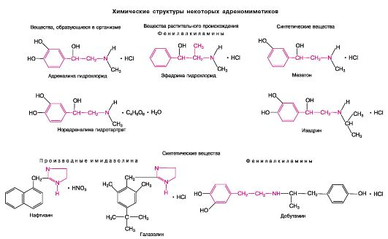
Примечание. Адреналин, норадреналин и изадрин относятся к катехоламинам. Адреналин, норадреналин и эфедрин получены синтетическим путем.
Выраженное влияние оказывает адреналин на гладкие мышцы внутренних органов. Стимулируя β-адренорецепторы бронхов, он расслабляет гладкие мышцы последних и устраняет бронхоспазм. Тонус и моторика желудочно-кишечного тракта под влиянием адреналина снижаются (за счет возбуждения α- и β-адренорецепторов), сфинктеры тонизируются (стимулируются α-адренорецепторы). Сфинктер мочевого пузыря также сокращается, m. detrusor urinae расслабляется.
При введении адреналина сокращается капсула селезенки.
Он оказывает благоприятное влияние на нервно-мышечную передачу, особенно на фоне утомления мышц. Это связывают с повышением выделения из пресинаптических окончаний ацетилхолина, а также с прямым действием адреналина на мышцу. Секрецию слюнных желез адреналин увеличивает (выделяется густая, вязкая слюна). Для адреналина характерно влияние на обмен веществ. Он стимулирует гликогенолиз (возникает гипергликемия, в крови увеличиваются содержание молочной кислоты и ионов калия) и липолиз (увеличение в плазме крови содержания свободных жирных кислот за счет выхода из жировых депо).
Гликогенолитическое действие адреналина связано, по-видимому, со стимулирующим влиянием на β₂-адренорецепторы клеток мышц, печени и активацией мембранного фермента аденилатциклазы . Это приводит к накоплению циклического 3',5'-АМФ, который активирует последовательно протеинкиназу, фосфорилазу и катализирует переход гликогена в глюкозо-1-фосфат (см. ниже). Повышение липолиза, очевидно, связано со стимуляцией β₃-адренорецепторов и последующим активирующим влиянием накапливающегося цАМФ на триглицеридлипазу. При этом из триглицеридов образуются глицерин и жирные кислоты. В целом адреналин стимулирует метаболизм, повышая потребление кислорода.
При воздействии адреналина на ЦНС преобладают эффекты возбуждения. Выражено это в небольшой степени. Так, при применении адреналина могут возникнуть беспокойство, тремор, стимуляция пусковой зоны центра рвоты и др. На ЭЭГ наблюдается реакция пробуждения (наступает десинхронизация ЭЭГ).
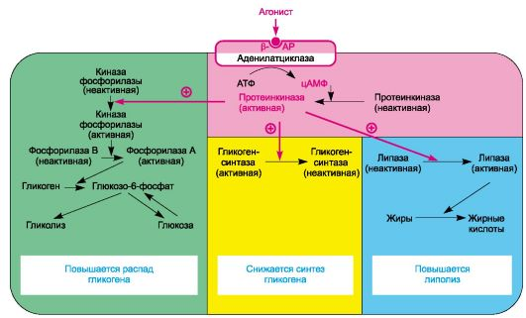
Рис. 4.5. Влияние средств, стимулирующих β-адренорецепторы, на энергетический обмен. β-АР - β-адренорецепторы; плюс - стимулирующее действие.
При введении внутрь адреналин разрушается (в желудочно-кишечном тракте и печени). В связи с этим его применяют парентерально (подкожно, внутримышечно, а иногда внутривенно) и местно. Действует адреналин кратковременно (при внутривенном введении - около 5 мин, при подкожном - до 30 мин), так как происходят его быстрый нейрональный захват, а также ферментативное расщепление при участии КОМТ и отчасти МАО. Продуктами превращения адреналина (и норадреналина) являются 3-метокси-4-оксиминдальная кислота (ванилилминдальная), 3-метокси-4-оксифенилгликоль, а также норметанефрин и метанефрин (в виде сульфатов или глюкуронидов). Метаболиты и небольшое количество неизмененного адреналина выводятся почками.
Применяют адреналин при анафилактическом шоке и некоторых других аллергических реакциях немедленного типа. Он эффективен также как бронхолитик для купирования приступов бронхиальной астмы. Применяют его и при гипогликемической коме, вызванной противодиабетическими средствами (инсулином и др.). Иногда его назначают в качестве прессорного вещества (для этих целей чаще используют норадреналин и мезатон). Адреналин добавляют в растворы анестетиков. Сужение сосудов в области введения адреналина усиливает местную анестезию и уменьшает резорбтивное и возможное токсическое действие анестетиков. Адреналин может быть использован для устранения атриовентрикулярного блока, а также в случае остановки сердца (вводят интракардиально). Он находит применение в офтальмологии для расширения зрачка и при открытоугольной форме глаукомы.
Адреналин может приводить к нарушениям сердечного ритма. Наиболее выражены аритмии (в частности, желудочковые экстрасистолы) при введении адреналина с веществами, сенсибилизирующими к нему миокард (например, на фоне действия средства для наркоза фторотана).

3.1.2. СРЕДСТВА, СТИМУЛИРУЮЩИЕ ПРЕИМУЩЕСТВЕННО α-АДРЕНОРЕЦЕПТОРЫ (α-АДРЕНОМИМЕТИКИ)

Представителем группы веществ, возбуждающих преимущественно
α -адренорецепторы, является также L-норадреналин. Содержится он в адренергических нейронах, являясь медиатором, а также выделяется мозговым слоем надпочечников (до 15%). Основные этапы биосинтеза норадреналина представлены на схеме 4.1.
Норадреналин (левартеренол, норэпинефрин) оказывает прямое стимулирующее влияние на α-адренорецепторы (а также незначительное - на β₁ и β₂-адренорецепторы).Основным эффектом норадреналина является выраженное, но непродолжительное (в течение нескольких минут) повышение артериального давления, связанное с его влиянием на α-адренорецепторы сосудов и повышением периферического сопротивления последних. В отличие от адреналина последующего снижения артериального давления обычно не наблюдается, так как норадреналин очень мало влияет на β₂-адренорецепторы сосудов. Вены под влиянием норадреналина суживаются.Ритм сердечных сокращений на фоне действия норадреналина урежается. Синусовая брадикардия возникает в результате рефлекторных влияний с механорецепторов сосудов в ответ на быстро наступающую гипертензию. Эфферентными путями являются блуждающие нервы. В связи с этим брадикардию на норадреналин можно предупредить путем введения атропина. Рефлекторные механизмы в значительной степени нивелируют стимулирующее влияние норадреналина на β₁-адренорецепторы сердца. В итоге сердечный выброс (минутный объем) практически не изменяется или даже снижается, а ударный объем возрастает.
На гладкие мышцы внутренних органов, обмен веществ и ЦНС норадреналин оказывает однонаправленное с адреналином влияние, но по выраженности этих эффектов существенно уступает ему.
При введении внутрь норадреналин разрушается (в желудочно-кишечном тракте и печени). При подкожном введении вызывает спазм сосудов на месте инъекции и поэтому плохо всасывается и может вызвать некроз ткани. Основным является внутривенный путь его введения. После однократной инъекции норадреналин действует кратковременно, поэтому его вводят в вену капельно. Скорость внутривенной инфузии определяется повышением артериального давления до требуемого уровня. В организме норадреналин быстро инактивируется за счет уже отмеченных механизмов (нейрональный захват, энзиматические превращения). Метаболиты и незначительная часть неизмененного норадреналина выводятся почками.
Применяют норадреналин при многих состояниях, сопровождающихся острым снижением артериального давления (травмы, хирургические вмешательства). При кардиогенном и геморрагическом шоке с выраженной гипотензией норадреналин применять не рекомендуют, так как вызываемый им спазм артериол еще больше ухудшает кровоснабжение тканей. В этих случаях положительный эффект могут дать α-адреноблокаторы и, возможно, β-адреномиметики; для повышения артериального давления используют кровезаменители.
Побочные эффекты при применении норадреналина наблюдаются редко. Возможны нарушения дыхания, головная боль, аритмии сердца при сочетании с веществами, повышающими возбудимость миокарда. Следует учитывать возможность некроза ткани на месте введения норадреналина. Это связано с попаданием последнего в окружающие ткани и спазмом артериол. Введение норадреналина в вену через катетер, использование грелок, смена мест введения и другие мероприятия уменьшают возможность такого осложнения.
Преимущественным влиянием на α₁-адренорецепторы обладает мезатон (фенилэфрина гидрохлорид). Он также относится к фенилалкиламинам (см. структуру). Наряду с прямым действием у мезатона отмечено и некоторое опосредованное действие на адренорецепторы (в незначительной степени способствует высвобождению из пресинаптических окончаний норадреналина).
Как и норадреналин, мезатон в основном влияет на сердечно-сосудистую систему. Повышает артериальное давление (при внутривенном введении в течение примерно 20 мин, при подкожном - 40-50 мин), вызывает рефлекторную брадикардию. Непосредственно на сердце практически не действует. Оказывает незначительное стимулирующее влияние на ЦНС. В отличие от норадреналина мезатон более стоек. Эффективен при приеме внутрь.
Показания к применению сходны с таковыми для норадреналина. Мезатон используется в качестве прессорного средства. Кроме того, его назначают местно при рините. Возможно сочетание с анестетиками. Мезатон показан также при лечении открытоугольной формы глаукомы.
По химическому строению α₂-адреномиметик нафтизин (нафазолина нитрат, санорин) существенно отличается от норадреналина и мезатона. Это производное имидазолина (см. структуру). Нафтизин по сравнению с норадреналином и мезатоном вызывает более длительный сосудосуживающий эффект. На ЦНС оказывает угнетающее влияние. Применяют его местно при рините. Аналогичным нафтизину препаратом является галазолин (ксилометазолин). Он также относится к производным имидазолина. Применяют его местно при остром рините. Оказывает некоторое раздражающее действие.

3.1.3. СРЕДСТВА, СТИМУЛИРУЮЩИЕ ПРЕИМУЩЕСТВЕННО β-АДРЕНОРЕЦЕПТОРЫ (β-АДРЕНОМИМЕТИКИ)

Одним из β-адреномиметиков является производное фенилалкиламинов - изадрин (изопреналина гидрохлорид, изупрел; см. структуру). Оказывает прямое стимулирующее влияние на β-адренорецепторы (см. рис. 4.2). Изадрин возбуждает β₁-, β₂- и β₃-адренорецепторы. Основные его эффекты связаны с влиянием на сердце и гладкие мышцы. Стимулируя β₁-адренорецепторы сердца, изадрин увеличивает силу и частоту сердечный сокращений. Систолическое давление при этом повышается. Вместе с тем препарат возбуждает и β₂-адренорецепторы сосудов (особенно сосудов скелетных мышц). В результате диастолическое давление снижается. Среднее артериальное давление также понижается.
Изадрин облегчает атриовентрикулярную проводимость, повышает автоматизм сердца. Он эффективно снижает тонус бронхов (при ингаляции вызывает быстрый бронхолитический эффект, сохраняющийся до 1 ч), уменьшает тонус мышц желудочно-кишечного тракта, а также расслабляет другие гладкие мышцы, имеющие β₂-адренорецепторы. ЦНС изадрин стимулирует. На обмен веществ действует аналогично адреналину, но гипергликемия при этом выражена меньше.Применяют изадрин при бронхоспазмах (вводят главным образом ингаляционно в виде аэрозолей), а также при атриовентрикулярном блоке (сублингвально).
Нежелательные эффекты: тахикардия, иногда сердечные аритмии, тремор, головная боль. Для избежания побочных эффектов (особенно тахиаритмии, связанной с β₁-адреномиметическим действием), возникающих при использовании изадрина при бронхиальной астме, были синтезированы препараты с преимущественным влиянием на β₂-адренорецепторы. К ним относятся сальбутамол, тербуталин (бриканил), фенотерол (беротек Н, партусистен) и др. Они отличаются от изадрина менее выраженным влиянием на β₁-адренорецепторы сердца. Кроме того, эти препараты эффективны при приеме внутрь и по сравнению с изадрином действуют более продолжительное время (особенно тербуталин). Применяют указанные средства в качестве бронхолитических средств (ингаляционно, внутрь, парентерально), а также для снижения сократительной активности миометрия.
Имеются вещества, избирательно стимулирующие β₁-адренорецепторы. К ним относится добутамин. Основной эффект - выраженное положительное инотропное действие. Применяют в качестве кардиотонического средства.
3.2. СРЕДСТВА, БЛОКИРУЮЩИЕ АДРЕНОРЕЦЕПТОРЫ (АДРЕНОБЛОКАТОРЫ)

Адреноблокаторы блокируют адренорецепторы (рис. 4.6), препятствуя действию на них медиатора (норадреналина), а также циркулирующих в крови катехоламинов (табл. 4.4). Синтез норадреналина адреноблокаторы не угнетают.
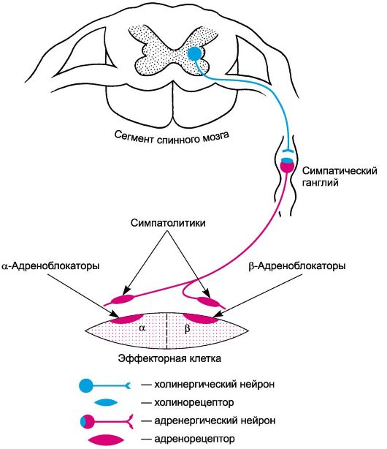
Рис. 4.6. Основная направленность действия адреноблокаторов и симпатолитиков (приведены только постсинаптические адренорецепторы).

4.4. Таблица
Некоторые эффекты средств, влияющих на адренорецепторы

Органы | Параметр | Эффект
 |  | агонисты | антагонисты
глаз | Тонус радиальной мышцы радужной оболочки | Повышается  (мидриаз) (α1)
 | Внутриглазное давление | Снижается  (α1, α2) | Снижается  (β2)
Сердце | Ритм, сократимость, автоматизм, проводимость | Повышаются (β1β2) | Снижаются (β1β2)
Сосуды | Тонус гладких мышц | В основном повышается  (α1, α2), иногда снижается (β2) | Снижается  (α1, α2)
Трахея, бронхи | Тонус гладких мышц | Снижается  (β2) | Повышается  (β2)
Желудок и кишечник | Моторика и тонус гладких мышц | Снижаются  (α1, α2,β1,β2)
Желчный пузырь и протоки | Тонус гладких мышц | Снижается  (β2)
Мочевой пузырь | Тонус сфинктера | Повышается  (α1) | Снижается  (α1)
Миометрий | Сократительная активность | Снижается  (β2)

3.2.1. СРЕДСТВА, БЛОКИРУЮЩИЕ α-АДРЕНОРЕЦЕПТОРЫ
(α-АДРЕНОБЛОКАТОРЫ)

Наличие у веществ α-адреноблокирующего эффекта легко обнаруживается по их способности уменьшать прессорное действие адреналина или извращать его. Последнее проявляется в том, что на фоне действия α-адреноблокаторов адреналин не повышает артериальное давление, а снижает его. Это связано с тем, что на фоне блока α-адренорецепторов проявляется эффект стимулирующего влияния адреналина на β-адренорецепторы сосудов, что сопровождается их расширением (снижается тонус гладких мышц). К синтетическим препаратам, блокирующим α₁- и α₂-адренорецепторы, относятся фентоламин и тропафен.
Фентоламин (регитин) - это производное имидазолина. Характеризуется выраженным, но кратковременным α-адреноблокирующим действием (10-15 мин при внутривенном введении). Снижает артериальное давление, что обусловлено его α-адреноблокирующим и миотропным спазмолитическим действием. Вызывает тахикардию (отчасти за счет блока пресинаптических α₂-адренорецепторов). Повышает моторику желудочно-кишечного тракта, увеличивает секрецию желез желудка.На гипергликемический эффект адреналина фентоламин почти не влияет. Из желудочно-кишечного тракта всасывается плохо. Выделяются фентоламин и его метаболиты почками.
К полусинтетическим препаратам относятся дигидрированные алкалоиды спорыньи – и гидроэрготоксин и дигидроэрготамин. Дигидрированные алкалоиды спорыньи отличаются от естественных более выраженным α-адреноблокирующим эффектом, отсутствием стимулирующего влияния на миометрий (небеременной матки), меньшим сосудосуживающим действием и более низкой токсичностью.
В медицинской практике препараты, блокирующие α₁- и α₂-адренорецепторы, используют сравнительно редко. Наиболее важным эффектом а-адреноблокаторов является расширение периферических сосудов. С этим связано их применение при различных нарушениях периферического кровообращения (эндартериит, болезнь Рейно и др.), в том числе при шоке (геморрагическом, кардиогенном), для которого типичен спазм артериол. Закономерно назначение а-адреноблокаторов при феохромоцитоме¹. Иногда α-адреноблокаторы применяют при гипертензивных кризах.

¹ Феохромоцитома (опухоль мозгового слоя надпочечника) продуцирует большие количества адреналина, что ведет к значительному повышению артериального давления.

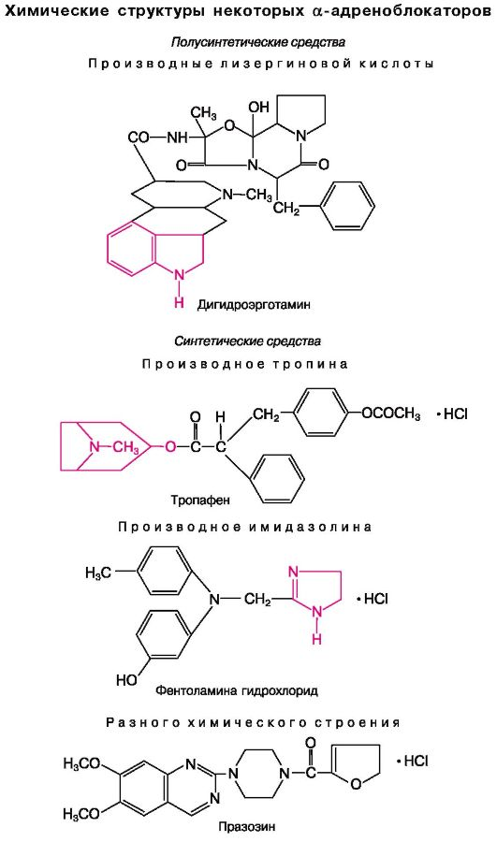

Рассмотренные препараты блокируют как пост - ,так и пресинаптические α - адренорецепторы (α ₁ и α₂). Следует учитывать, что блок пресинаптических а₂-адренорецепторов нарушает физиологическую ауторегуляцию высвобождения медиатора норадреналина. В результате нарушения отрицательной обратной связи происходит его избыточное высвобождение, способствующее восстановлению адренергической передачи. Последнее объясняет недостаточную стабильность блока постсинаптических α₁-адренорецепторов при использовании антагонистов неизбирательного действия (блокаторов α₁- и α₂,-адренорецепторов). Выраженная тахикардия также является результатом повышенного высвобождения норадреналина. С этой точки зрения, для практической медицины более интересны адреноблокаторы, действующие преимущественно на постсинаптические α₁-адренорецепторы. Благодаря функционирующим пресинаптическим α₂-адренорецепторам сохраняется механизм отрицательной обратной связи и, следовательно, повышенного выделения норадреналина не происходит. При этом блок постсинаптических α₁-адренорецепторов становится более длительным. Кроме того, не возникает выраженной тахикардии (рис. 4.7).
К препаратам, обладающим преимущественным влиянием на постсинаптические α₁-адренорецепторы, относится празозин. По α₁-адреноблокирующей активности он превосходит фентоламин примерно в 10 раз. Основной эффект празозина - понижение артериального давления. Этот эффект обусловлен снижением тонуса артериальных и в меньшей степени венозных сосудов, уменьшением венозного возврата и работы сердца. Частота сердечных сокращений изменяется. Имеются данные об ингибирующем влиянии празозина на фосфодиэстеразу. Препарат эффективен при введении внутрь. Действие его наступает через 30- 60 мин и сохраняется в течение 6-8 ч. Применяют празозин в качестве антигипертензивного средства; назначают обычно внутрь.

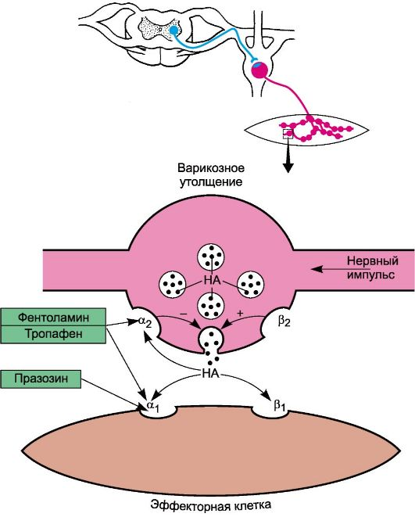
Рис. 4.7. Локализация действия α-адреноблокаторов.
НА - норадреналин; α - α-адренорецепторы; β - β-адренорецепторы.
Плюс - стимулирующее действие; минус - угнетающее действие.
мало (возможна небольшая тахикардия).

3.2.2. СРЕДСТВА, БЛОКИРУЮЩИЕ β-АДРЕНОРЕЦЕПТОРЫ
(β-АДРЕНОБЛОКАТОРЫ)

Широко применяемым β-адреноблокатором является анаприлин (пропранолола гидрохлорид, индерал, обзидан). Он блокирует β₁- и β₂-адренорецепторы (сердца и сосудов, бронхов, желудочно-кишечного тракта и др.). Блокируя β-адренорецепторы сердца, анаприлин вызывает брадикардию и уменьшает силу сердечных сокращений, в связи с чем сердечный выброс снижается. Препарат угнетает атриовентрикулярную проводимость, снижает автоматизм миокарда.
Артериальное давление при введении анаприлина понижается, особенно при длительном введении. Это связано в определенной степени с уменьшением сердечного выброса. Общее периферическое сопротивление вначале обычно имеет тенденцию к повышению, а затем понижается. Гипотензивный эффект анаприлина обусловлен также уменьшением продукции ренина. На фоне введения анаприлина прессорное действие адреналина становится сходным с таковым норадреналина, так как устраняется заключительная фаза (снижение артериального давления), связанная с возбуждением β₂-адренорецепторов сосудов.
Анаприлин повышает тонус бронхов и может провоцировать бронхоспазм (результат блока β₂-адренорецепторов бронхов). Является антагонистом адреналина в отношении его гипергликемического и липолитического действия. Анаприлин практически полностью всасывается из пищеварительного тракта. Значительная часть его метаболизируется в печени, 90-95% связывается с белками плазмы; t_{1/2} примерно соответствует 4 ч. Анаприлин и его метаболиты выделяются почками. Применяют анаприлин при лечении стенокардии (блок β-адренорецепторов приводит к уменьшению работы сердца, что снижает его потребность в кислороде), гипертонической болезни (длительное введение препарата сопровождается постепенным и стойким снижением артериального давления). Показан анаприлин при суправентрикулярных аритмиях, например при мерцательной аритмии предсердий (в результате угнетения β₁-адренорецепторов анаприлин снижает автоматизм и увеличивает время проведения возбуждения от предсердий к желудочкам). Анаприлин используют для устранения тахикардии различной этиологии (при митральном стенозе, тиреотоксикозе), а также аритмии, вызванной адреномиметиками или гликозидами наперстянки.
Возможные побочные эффекты: сердечная недостаточность, сердечный блок, повышение тонуса периферических сосудов, бронхоспазм. С осторожностью назначают анаприлин больным сахарным диабетом, так как он пролонгирует лекарственную гипогликемию.

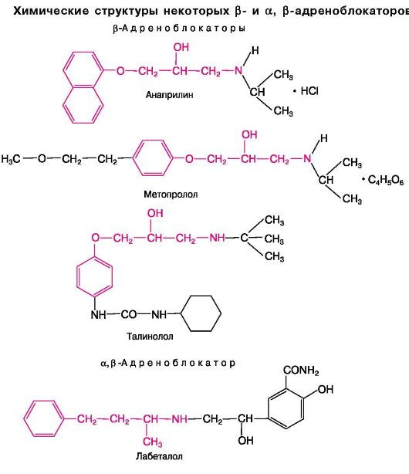

К блокаторам β ₁- и β₂-адренорецепторов относятся также окспренолол (тразикор) и ряд других препаратов.
Синтезированы соединения, блокирующие преимущественно β₁-адренорецепторы. Одно из них - метопролол (корвитол, эгилок). На β₂-адренорецепторы бронхов, сосудов он оказывает незначительное влияние.
Всасывается метопролол из кишечника хорошо, но при прохождении через печень значительная его часть разрушается. Максимальный эффект развивается примерно через 1,5 ч и сохраняется около 5-6 ч. Выделяется метопролол почками, в основном в виде метаболитов.
Применяют его внутрь при артериальной гипертензии, сердечной аритмии, стенокардии. Из побочных эффектов отмечаются головная боль, утомляемость, нарушение сна. При бронхиальной астме метопролол может несколько повышать тонус бронхов.
Преимущественно на β₁-адренорецепторы действуют также талинолол (корданум), атенолол (тенормин) и бисопролол (конкор). По продолжительности блока β₁-адренорецепторов приведенные препараты располагаются в следующем порядке:
бисопролол (t₁/₂ = 10-12 ч) > атенолол (t₁/₂ = 6-9 ч) > талинолол (t₁/₂ = 6,6 ч) > метопролол (t₁/₂ = 3-3,5 ч).
Таким образом, наиболее длительный эффект (24 ч) вызывает бисопролол. Его принимают 1 раз в сутки, а другие препараты - 2-3 раза в сутки. Основные свойства этих препаратов, показания к применению и побочные эффекты аналогичны таковым для метопролола.
К β₁-адреноблокаторам относится и небиволол (небилет), обладающий также сосудорасширяющим свойством. Применяется при артериальной гипертензии.
Важную роль играют β-адреноблокаторы при лечении открытоугольной формы глаукомы. При местном их применении уменьшается продукция внутриглазной жидкости, что сопровождается снижением внутриглазного давления.

3.2.3. СРЕДСТВА, БЛОКИРУЮЩИЕ α- И β-АДРЕНОРЕЦЕПТОРЫ (α-, β-АДРЕНОБЛОКАТОРЫ)

Препаратом, блокирующим оба типа адренорецепторов (β₁, β₂, α₁), является лабеталол (трандат). Он снижает общее периферическое сопротивление сосудов. Хорошо всасывается при энтеральном введении. Значительная часть лабеталола разрушается при первом прохождении через печень. Действует препарат в течение 8-10 ч. Выделяется почками (главным образом в виде метаболитов). Применяют лабеталол в качестве антигипертензивного средства.
К адреноблокаторам смешанного типа действия относится карведилол (дилатренд). Он является антагонистом β - и α₁-адренорецепторов. Блокирующее влияние на β-адренорецепторы в 10-100 раз больше, чем на α₁-адренорецепторы (у лабеталола - в 1,5-3 раза). Кроме того, препарат обладает выраженной антиоксидантной активностью.
Средства, применяемые для снижения внутриглазного давления при глаукоме, представлены 3 основными группами:
I. Увеличивающие отток внутриглазной жидкости (холиномиметики - пилокарпин, карбахолин; антихолинэстеразные средства - прозерин, физостигмин, армин; простаноид - латанопрост; осмотические диуретики - маннит).
II. Уменьшающие продукцию внутриглазной жидкости (β-адреноблокаторы - тимолол, левобунолол и др.; ингибиторы карбоангидразы - диакарб, дорзоламид).
III. Смешанного действия (I + II; адреномиметики - адреналин, дипивефрин, клофелин).
Сосудорасширяющий эффект карведилола связан со снижением общего периферического сопротивления сосудов. Продукция ренина подавляется. Уменьшается пред- и постнагрузка на сердце. Показано также, что препарат препятствует гипертрофии левого желудочка.
Принимается внутрь, всасывается хорошо. Биодоступность 25-30%. Продолжительность гипотензивного действия превышает 15 ч, т. е. значительно больше, чем у лабеталола.
Применяется карведилол при артериальной гипертензии, коронарной болезни сердца, хронической сердечной недостаточности. Из побочных эффектов отмечаются головокружение, головная боль, бронхоспазм, утомляемость, кожные реакции и др.

3.3. СРЕДСТВА ПРЕСИНАПТИЧЕСКОГО ДЕЙСТВИЯ
3.3.1. СИМПАТОМИМЕТИКИ (АДРЕНОМИМЕТИКИ НЕПРЯМОГО ДЕЙСТВИЯ)

К симпатомиметикам (адреномиметикам непрямого действия), опосредованно стимулирующим α- и β-адренорецепторы, относится эфедрин - алкалоид, содержащийся в различных видах растения Ephedra. Эфедрин, получаемый из растительного сырья, является левовращающим изомером. Синтетический препарат представляет собой рацемат, уступающий по активности L-эфедрину.
Эфедрин имеет следующую направленность действия (см. рис. 4.4). Во-первых, действуя пресинаптически на варикозные утолщения адренергических волокон, он способствует высвобождению медиатора (норадреналина). Во-вторых, оказывает более слабое стимулирующее влияние непосредственно на адренорецепторы. Имеются данные о способности эфедрина угнетать нейрональный захват норадреналина.
По основным эффектам эфедрин аналогичен адреналину. Он стимулирует деятельность сердца, повышает артериальное давление, вызывает бронхолитический эффект, подавляет перистальтику кишечника, расширяет зрачок (не влияя на аккомодацию и внутриглазное давление), повышает тонус скелетных мышц, вызывает гипергликемию. От адреналина отличается постепенно развивающимся и более длительным (по влиянию на артериальное давление - в 7-10 раз) действием. По активности эфедрин значительно уступает адреналину (для одинакового по величине прессорного эффекта доза эфедрина должна быть в 50-100 раз больше, чем адреналина).
При повторном введении эфедрина с небольшим интервалом (10-30 мин) его прессорное действие быстро снижается - возникает тахифилаксия. Она обусловлена прогрессирующим уменьшением запасов норадреналина в варикозных утолщениях (поскольку эфедрин усиливает выделение из них норадреналина).
У эфедрина выражено стимулирующее влияние на ЦНС. В этом отношении он превосходит адреналин, но уступает фенамину.Существенным отличием эфедрина является его эффективность при приеме внутрь. Он устойчив к действию МАО. В печени частично дезаминируется (за счет других ферментов). Значительная часть эфедрина (примерно 40%) выводится почками в неизмененном виде.
Применяют эфедрин чаще в качестве бронхолитика, иногда - для повышения артериального давления. Он эффективен при насморке (местное сужение сосудов уменьшает секрецию слизистой оболочки полости носа). Может быть назначен при атриовентрикулярном блоке; применяется также в офтальмологии для расширения зрачка. Стимулирующее влияние эфедрина на ЦНС иногда используется при нарколепсии.

3.3.2. СИМПАТОЛИТИКИ (СРЕДСТВА, УГНЕТАЮЩИЕ ПЕРЕДАЧУ ВОЗБУЖДЕНИЯ С ОКОНЧАНИЙ
АДРЕНЕРГИЧЕСКИХ ВОЛОКОН)

Симпатолитики нарушают передачу возбуждения на уровне варикозных утолщений адренергических волокон, т.е. действуют пресинаптически (см. рис. 4. 6). На адренорецепторы не влияют. На фоне этих веществ эффект адреномиметиков прямого действия не только не снижается, но даже увеличивается. Таким образом, симпатолитики и адреноблокаторы оказывают блокирующее влияние на разные этапы адренергической передачи нервных импульсов.
К симпатолитикам относятся октадин, резерпин, орнид и др. Воздействуя на варикозные утолщения адренергических нервных волокон, эти вещества уменьшают количество медиатора норадреналина, выделяющегося в ответ на нервные импульсы. Адреномиметики непрямого действия (тирамин, эфедрин, фенамин) на их фоне действуют слабее, чем обычно. Следует учитывать, что механизм действия разных симпатолитиков неодинаков. К числу активных симпатолитиков относится производное гуанидина - октадин (гуанетидина сульфат, см. структуру). Его способность угнетать передачу возбуждения с адренергических нервов на эффектор объясняется следующими причинами. Первоначально, когда содержание норадреналина в варикозных утолщениях не уменьшено, это можно отнести за счет блокирующего воздействия препарата на пресинаптическую мембрану и нарушения процесса высвобождения медиатора. Постепенно под влиянием октадина содержание норадреналина в варикозных утолщениях уменьшается. Связывают это с тем, что октадин препятствует обратному захвату норадреналина варикозными утолщениями, так как сам подвергается нейрональному захвату за счет тех же транспортных систем, что и норадреналин. В интранейрональных депо октадин замещает норадреналин. Возможны также угнетающее влияние октадина на мембрану везикул и нарушение процесса депонирования норадреналина. Все это приводит к тому, что находящийся в цитоплазме свободный норадреналин в значительной степени инактивируется МАО (интранейронально), а также частично выделяется из варикозных утолщений в неизмененном виде. В итоге на фоне накопления в варикозных утолщениях октадина содержание в них норадреналина значительно уменьшается. Поэтому в ответ на стимулы количество выделяющегося в синаптическую щель медиатора падает, следствием чего является снижение реакции эффектора. Отмечено уменьшение содержания норадреналина в сердце, сосудах и других органах и тканях.
Он мало влияет на уровень катехоламинов в ЦНС (плохо проникает через гематоэнцефалический барьер). Основным эффектом октадина является постепенно развивающееся (в течение нескольких дней) стойкое снижение артериального давления. Обусловлено это уменьшением сердечного выброса, возникновением брадикардии, угнетением прессорных рефлексов. При длительном применении октадина снижается и общее периферическое сопротивление сосудов.
Гипотензии может предшествовать непродолжительное (от нескольких минут до 1 ч и более) повышение артериального давления, обусловленное выделением из адренергических окончаний норадреналина, что приводит к увеличению сердечного выброса и сужению сосудов.

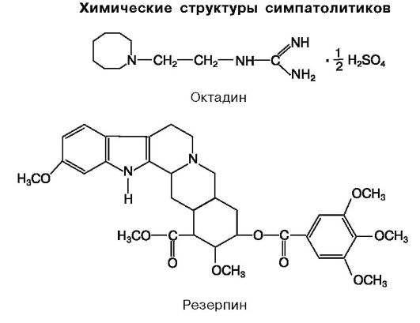

Октадин оказывает влияние на глаз, которое проявляется небольшим сужением зрачка и снижением внутриглазного давления. Последнее, очевидно, является результатом улучшения оттока внутриглазной жидкости из передней камеры глаза и снижения ее продукции. В связи с блокирующим влиянием октадина на адренергическую иннервацию моторика желудочно-кишечного тракта возрастает. При введении октадина отмечается незначительное угнетение нервно-мышечной передачи. Вводят октадин внутрь; при этом всасывается до 50% вещества. Через гематоэнцефалический барьер препарат проникает плохо. Биотрансформация вещества происходит в печени. Неизмененный октадин и его метаболиты выделяются в основном почками.
Выраженными симпатолитическими свойствами обладает резерпин - алкалоид растения рода раувольфия (Rauwolfia serpentina Benth и др.). Он является производным индола (см. структуру).
Резерпин нарушает процесс депонирования норадреналина в везикулах, что приводит к снижению его содержания в варикозных утолщениях. Основная часть накапливающегося в цитоплазме варикозного утолщения свободного норадреналина дезаминируется, так как резерпин (как и октадин) не угнетает МАО. Небольшая часть норадреналина выделяется из окончаний в неизмененном виде. На его нейрональный захват резерпин, по-видимому, не влияет. Препарат уменьшает содержание норадреналина в сердце, сосудах, мозговом слое надпочечников и других органах. Снижение уровня катехоламинов (и серотонина) отмечается и в ЦНС. Вследствие этого резерпин угнетает ЦНС. Он оказывает успокаивающее (седативное) и слабое антипсихотическое действие, в связи с чем его относят также к группе антипсихотических средств. Резерпин способствует развитию сна. Подавляет интероцептивные рефлексы. Усиливает действие снотворных наркотического типа и средств для наркоза. Несколько угнетает дыхание, снижает температуру тела.
В качестве антипсихотического средства резерпин в настоящее время почти не применяется; практическое значение имеет гипотензивный эффект, обусловленный его периферическим (симпатолическим) действием. Артериальное давление при введении резерпина снижается постепенно (максимальный эффект наблюдается через несколько дней). Гипотензия при длительном введении резерпина связана со снижением сердечного выброса, а также с уменьшением общего периферического сопротивления сосудов и угнетением прессорных рефлексов. Ганглиоблокирующими и адреноблокирующими свойствами резерпин не обладает. Влияние его на вазомоторные центры большинство авторов отрицают, так как в эксперименте резерпин не снижает эфферентную импульсацию в преганглионарных волокнах адренергической (симпатической) иннервации.
Угнетение резерпином адренергической иннервации приводит к преобладанию холинергических эффектов. Это проявляется брадикардией, повышением секреторной и двигательной активности желудочно-кишечного тракта, миозом.
Применяют октадин и резерпин главным образом при лечении гипертонической болезни . Октадин как гипотензивное средство более эффективен, чем резерпин. Иногда октадин назначают при глаукоме. Привыкание к октадину и резерпину развивается очень медленно, что является преимуществом этих препаратов перед другими, так как их применяют обычно в течение длительного времени.
Побочные эффекты при использовании октадина и резерпина проявляются увеличением моторики кишечника (относительно часто возникает диарея) и секреции пищеварительных желез (особенно желудка), брадикардией; некоторые больные отмечают боли в области околоушной железы, набухание слизистой оболочки полости носа; обычно наблюдается задержка жидкости в организме. Ортостатический коллапс может возникнуть при применении октадина (но значительно реже, чем при назначении ганглиоблокаторов) и практически не наблюдается при использовании резерпина для лечения гипертонической болезни (иногда он возникал при лечении больных с психическими заболеваниями большими дозами препарата).
При применении резерпина возможны побочные эффекты, связанные с влиянием препарата на ЦНС: сонливость, общая слабость. При длительном применении вещества в больших дозах могут возникать депрессивные состояния, редко - экстрапирамидные расстройства. Повышение аппетита также имеет центральный генез.
Увеличение на фоне действия симпатолитиков секреции пищеварительных желез, а также брадикардию можно устранить препаратами группы атропина. Стимулирующее влияние на моторику кишечника иногда нивелируют сочетанием с ганглиоблокаторами, которые снижают моторику желудочно-кишечного тракта. Антагонистами резерпина в отношении его угнетающего влияния на ЦНС являются ингибиторы МАО (ниаламид), восстанавливающие баланс катехоламинов и серотонина в тканях мозга. При экстрапирамидных расстройствах назначают средства, эффективные при лечении паркинсонизма (например, циклодол).
Противопоказаны симпатолитики при тяжелых органических сердечно-сосудистых заболеваниях, выраженной недостаточности функции почек, язвенной болезни желудка и двенадцатиперстной кишки. Октадин не рекомендуют вводить при феохромоцитоме. За последние годы применение симпатолитиков при артериальной гипертензии значительно сократилось, что связано с появлением новых, более совершенных гипотензивных средств.

Препараты
Название | Средняя терапевтическая доза; путь введения | Форма выпуска
Адреналина гидрохлорид-Adrenalini hydrochloridi | Под кожу и внутримышечно 0,0003-0,00075 г; в конъюктивальную полость 1-2 капли 1-2% раствора | Ампулы по 1 мл 0,1% раствора; флаконы по 10 мл 0,1% раствора (для наружного применения)
Норадреналина гидротартрат – Noradrenalini hydrotartras | Внутривенно капельно 2-4 мл 0,2% раствора (0,004-0,008 г) в 1 мл 5 % раствора | Ампулы по 1 мл 0,2% раствора
Мезатон - Mesatonum | Внутрь 0,01-0,025 г; под кожу или в мышцу 0,003-0,005 г; в вену 0,001-0,003 г; в полость носа 2-3 капли 0,25-0,5% раствора; в конъюктивальную полость 2-3 капли 1-2% раствора | Порошок; ампулы по 1 мл 1 % раствора
Нафтизин -Naphthyzinum | В полость носа 1-2 капли 0,05-0,1 % раствора; под язык 0,005 г | Флаконы по 5, 10 и 20 мл 0,05% и 0,1% раствора
Сальбутамол -Salbutamolum | Внутрь 0,002 г; ингаляционно 0,0001 г | Таблетки по 0,002г; аэрозоль для ингаляции (1 ингаляция – 0,0001 г); флаконы с 0,5 % раствором (для респиратора)
Изадрин - Isadrinum | Ингаляциооно 0,1-0,2 мл 0,5-1% раствора; под язык 0,005 г | Порошок; флаконы по 25 и 100 мл 0,5% и 1% раствора; таблетки по 0,005 г
Эфедрина гидрохлорид –Ephedrini hydrochloridum | Внутрь, под кожу, внутримышечно и внутривенно 0,025 г; в полость носа 2-3% раствор (2-4 капли) | Порошок; таблетки по 0,025 г; ампулы по 1 мл 5% раствора; флаконы по 10 мл 2% и 3% раствора
Фентоламин - Phentolaminum | Внутрь 0,05 г | Порошок; таблетки по 0,025 г
Тропафен - Tropaphenum | Под кожу и внутримышечно 0,01-0,02 г; в вену 0,01 г | Порошок; ампулы, содержащие 0,02 г препарата (растворяют перед употреблением)
Дигидроэрготоксин - Dihydroergotoxinum | Внутрь 5-40 капель 0,1% раствора | Флаконы по 10 мл 0,1% раствора
Празозин - Prazosinum | Внутрь 0,0005-0,002 г | Таблетки по 0,001; 0,002 и 0,005 г
Анаприлин - Anaprilinum | Внутрь 0,01-0,04 г; внутривенно 0,001 г | Таблетки по 0,01 и 0,004 г; ампулы по 1и 5 мл 0,1% раствора
Метопролол - Metoprolol | Внутрь 0,05- 0,1 г | Таблетки по 0,05 и 0,1 г
Талинолол - Talinololum | Внутрь 0,05- 0,1 г | Драже по 0,05 г
Атенолол - Atenolol | Внутрь 0,05- 0,1 г | Таблетки по 0,1
Лабеталол – Labetalol | Внутрь 0,1 г; внутривенно 0,05 – 0,2г | Таблетки по 0,1 и 0,2 г; ампулы по 5 мл 1% раствора
Октадин - Octadinum | Внутрь 0,025-0,05 г | Порошок; таблетки по 0,025 г
Резерпин - Reserpine | Внутрь 0,00005-0,0001 г | Порошок; таблетки по 0,0001 и 0,00025 г

ЗАНЯТИЕ 2

СРЕДСТВА, ДЕЙСТВУЮЩИЕ В АДРЕНЕРГИЧЕСКИХ
СИНАПСАХ

ЦЕЛЬ ЗАНЯТИЯ
Усвоение объема знаний, достаточного для овладения необходимыми умениями и практическими навыками в фармакологии средств, влияющих на адренергические синапсы.

К практическому занятию необходимо усвоить следующий объем знаний:
1. Классификация средств, влияющих на передачу нервных импульсов в адренергических синапсах.
2.Фармакодинамика, особенности фармакокинетики, показания и противопоказания к применению основных препаратов, влияющих на адренергические синапсы.
3. Правильное оформление рецептов на основные адренергические и антиадренергические средства.
В результате занятия необходимо овладеть следующими практическими навыками и умениями:
1.Уметь по совокупности фармакодинамических эффектов и особенностям фармакокинетики анализировать действие основных адреномиметиков и адреноблокаторов.
2.Уметь оценивать возможности применения адреномиметиков и адреноблокаторов при лечении соответствующих заболеваний и патологических состояний.
3.Уметь выписывать основные лекарственные препараты из группы средств, влияющих на адренергические синапсы в рецептах с учетом их показаний к применению.

ВОПРОСЫ ДЛЯ СОБЕСЕДОВАНИЯ
1.Строение и физиология адренергического синапса.
2.Классификация, назначение и локализация адренорецепторов.
3.Адреномиметики прямого действия. Классификация по избирательности
действия на различные виды адренорецепторов.
4.α-Адреномиметики. Принцип действия. Влияние на тонус
сосудов, реабсорбцию натрия и воды в почках и величину
артериального давления. Применение.
5.Адреналин. Особенности фармакодинамики в зависимости от способа введения. Показания к применению. Особенности применения в стоматологии. Побочные эффекты.
6.β-Адреномиметики. Направленность действия и основные эффекты во внутренних органах. Применение. Побочное действие.
7.Симпатомиметики. Особенности механизма действия. Основные фармакологические эффекты. Показания к применению. Побочное действие.
8.α – Адреноблокаторы. Направленность и характер действия. Практическое использование. Нежелательные эффекты.
9.β - Адреноблокаторы. Принцип действия. Фармакологические эффекты. Применение. Побочное действие.
10.Симпатолитики. Направленность и механизм действия. Основные фармакологические эффекты. Применение. Возможные осложнения.
11.Написание итоговой контрольной работы по теме «Средства, влияющие на эфферентную иннервацию».

ЗАДАНИЯ ПО РЕЦЕПТУРЕ
Выпишите в форме врачебных рецептов следующие лекарственные препараты. Укажите показания к их применению.
1.Норадреналина гидротартрат в растворе для внутривенного капельного введения.
2.Адреналина гидрохлорид в ампулах для подкожного и внутривенного введения.
3.Мезатон для инъекций и в таблетках.
4.Анаприлин в таблетках.
5.Нафтизин в каплях для наружного применения.
6.Эффедрин для инъекций и в таблетках.

ПЛАН ЗАНЯТИЯ

1. Выполнение задания по тестовому контролю знаний.
2. Выполнение задания по врачебной рецептуре.
3. Самостоятельная работа по выполнению программированных заданий.
4. Собеседование.
5. Итоговая контрольная работа по классификации лекарственных препаратов.

КОНТРОЛЬНЫЕ ТЕСТОВЫЕ ЗАДАНИЯ
Выберите в каждом из предложенных вопросов один или несколько правильных ответов, для самоконтроля сравните свои ответы с эталоном.

1.Отметьте места преимущественного расположения α - адренорецепторов.
а) Бронхи
б) Клетки ЮГА почек
в) Сердце
г) Мускулатура матки
д) Периферические резистивные сосуды
е) ЖКТ

2.Отметьте места преимущественного расположения β-адренорецепторов.
а) Бронхи
б) Клетки ЮГА почек
в) Сердце
г) Мускулатура матки
д) Периферические резистивные сосуды
е) ЖКТ

3.Отметьте места преимущественного расположения β2 - адренорецепторов.
а) Бронхи
б) Клетки ЮГА
в) Сердце
г) Мускулатура матки
д) Периферические резистивные сосуды
е) ЖКТ

4. Укажите препараты из группы α- адреномиметиков.
а) Анаприлин
б) Норадреналина гидротартрат
в) Адреналина гидрохлорид
г) Изадрин
д) Фентоламин
е) Мезатон

5. Укажите препараты из группы β -адреномиметиков.
а) Адреналина гидрохлорид
б) Изадрин
в) Фентоламин
г) Мезатон
д) Анаприлин
е) Салбутамол

6. Укажите препараты из группы β-адреноблокаторов.
а) Фентоламин
б) Мезатон
в) Адреналина гидрохлорид
г) Изадрин
д) Анаприлин
е) Атенолол

7. Отметьте препараты из группы α-адреноблокаторов:
а) Анаприлин
б) Празозин
в) Фентоламин
г) Изадрин
д) Адреналина гидрохлорид
е) Мезатон

8. Отметьте препараты из группы симпатолитиков:
а) Анаприлин
б) Октадин
в) Резерпин
г) Празозин
д) Фентоламин
е) Мезатон

9. Какие эффекты характерны для адреналина при подкожном назначении?
а) Сужение периферических сосудов
б) Расширение периферических сосудов
в) Бронхоспазм
г) Расширение бронхов
д) тахикардия
е) брадикардия
ж) Стимуляция секреции ренина ЮГА почек
з) Подавление секреции ренина ЮГА почек

10. Какие эффекты характерны для адреналина при внутривенном назначении?
а) Сужение периферических сосудов
б) Расширение периферических сосудов
в) Бронхоспазм
г) Расширение бронхов
д) Тахикардия
е) Брадикардия
ж) Стимуляция реабсорбции Na+ в почечных канальцах
з) Торможение реабсорбции Na+ в почечных канальцах

11. Отметьте эффекты характерные для изадрина:
а) Сужение периферических сосудов
б) Расширение периферических сосудов
в) Бронхоспазм
г) Бронходилатация
д) Кардиодепрессивный эффект
е) Кардиотонический эффект
ж) Стимуляция секреций ренина ЮГА почек
з) Торможение секреции ренина ЮГА почек

12. Какие эффекты наблюдаются в организме при назначении эфедрина?
а) Сужение периферических сосудов
б) Расширение периферических сосудов
в) Бронхоспазм
г) Бронходилатация
д) Возбуждение ЦНС
е) Угнетение ЦНС
ж) Кардиотонический эффект
з) Кардиодепрессивный эффект

13. Отметьте эффекты, наблюдаемые при назначении анаприлина:
а) Сужение периферических сосудов
б) Расширение периферических сосудов
в) Бронхоспазм
г) Бронходилатация
д) Кардиодепрессивное действие
е) Кардиотоническое действие
ж) Стимуляция секреции ренина ЮГА почек
з) Подавление секреции ренина ЮГА почек

14. Перечислите показания к применению норадреналина:
а) Вазомоторный коллапс
б) Гипертоническая болезнь
в) Бронхиальная астма
г) Стенокардия
д) Гипотоническая болезнь
е) Облитерирующий эндартериит
ж) Тахиаритмия
з) Брадиаритмия

15. Укажите показания к применению адреналина:
а) Вазомоторный коллапс
б) Бронхиальная астма
в) Гипертоническая болезнь
г) Брадиаритмия
д) Тахиаритмия
е) Остановка сердца
ж) Стенокардия
з) вместе с местными анестетиками для снижения их токсического действия на организм.

16. Отметьте показания к применению анаприлина:
а) Бронхиальная астма
б) Гипертоническая болезнь
в) Брадиаритмия
г) Тахиаритмия
д) Стенокардия
е) Вазомоторный коллапс
ж) Облитерирующий эндартериит
з) Остановка сердца

17. Выберите показания к применению фентоламина.
а) Гипотоническая болезнь
б) Гипертоническая болезнь
в) Бронхиальная астма
г) Феохромоцитома
д) Стенокардия
е) Отек мозга
ж) Облитерирующий эндартериит
з) Сердечная аритмия

18. Отметьте побочные эффекты анаприлина:
а) Расширение бронхов
б) Бронхоспазм
в) Сужение периферических сосудов
г) Расширение периферических сосудов
д) Нарушение проводимости в миокарде
е) Повышение проводимости в миокарде
ж) Повышение сократительной активности миокарда
з) Ослабление сократительной активности миокарда

19. Перечислите побочные эффекты резерпина:
а) Стимуляция ЦНС
б) Угнетение ЦНС
в) Стимуляция парасимпатического гипоталамуса
г) Торможение парасимпатического гипоталамуса
д) Рак молочной железы у женщин
е) Снижение либидо у мужчин

20. Какой препарат следует выбрать для лечения вазомоторного коллапса, связанного с передозировкой фентоламина?
а) Мезатон
б) Ангиотензинамид
в) Эфедрин
г) Норадреналин
д) Адреналин
е) Изадрин

ЗАДАНИЯ ДЛЯ САМОСТОЯТЕЛЬНОЙ РАБОТЫ СТУДЕНТОВ

С целью углубления и систематизации знаний по фармакодинамике и фармакокинетике адреномиметиков, адреноблокаторов и симпатолитиков предлагаем выполнить следующие задания.

Задание 1.
Зарисуйте и заполните таблицу 1
«Основные эффекты возбуждения α- и β- адренорецепторов во внутренних органах».

Задание 2.
Зарисуйте и заполните таблицу 2
«Сравнительная характеристика адреномиметиков».

1таблица
Основные фармакодинамические эффекты возбуждения
α - и β – адренорецепторов во внутренних органах

Органы | Возбуждение
 | α –  адренорецепторов | β1 –  адреноецепторов | β2-  адренорецепторов
1. Сердце

2.ГЛАДКИЕ
МЫШЦЫ:
Периферических
сосудов

Бронхов

Кишечника

Радиальная мышца радужки

Матка

Зарисуйте и заполните таблицу. Проанализировав её, отметьте особенности фармакологических эффектов возникающих при возбуждении различных адренорецепторов.

2 таблица
Сравнительная характеристика адреномиметиков
Препараты | Адренорецепторы,  опосредующие  действие препаратов | Фармакологические эффекты |  |  |  |  | Способ назначения | Длительность эффекта | Показания к применению
 |  | Стимуляция миокарда | Сужение просвета сосудов | Повышение АД | Бронхолитический эффект | Возбуждение ЦНС
Норадреналин
Мезатон
Адреналин
Эфедрин
Изадрин
Салбутамол

Зарисуйте и заполните таблицу. Проанализировав ее, отметьте особенности фармакодинамики и практического применения препаратов.

СИТУАЦИОННЫЕ ЗАДАЧИ
Решите задачи. Дайте теоретическое обоснование правильным ответам.
1. У больного острая сосудистая недостаточность. Резкое падение АД. Из препаратов, способных повышать АД врач имеет цититон, адреналин и норадреналин. Выберите наиболее эффективный препарат в данной ситуации и способ его назначения. Обоснуйте свое решение.
2. У больного глаукома. Для осмотра глазного дна необходимо расширить зрачок. Выберите из средств, расширяющих зрачок, такие, которые можно применить в данном случае.
3. Выберите лекарственные препараты из группы адреномиметиков, которые можно применить для базисной терапии бронхиальной астмы.
4. Больной страдает облитерирующим эндартериитом. Какие группы лекарственных средств и конкретные препараты целесообразно использовать для ослабления спазма сосудов конечностей?
5. Перечислите группы лекарственных средств и конкретные препараты, которые могут быть эффективны при атриовентрикулярной блокаде.
6. Больному с бронхиальной астмой был назначен лекарственный препарат в таблетках. В результате лечения приступы спазмов бронхов прекратились, но появилось сердцебиение и единичные экстрасистолы. Каким препаратом лечили больного и в чем причина осложнений со стороны миокарда? Выберите лекарственное средство, которое не обладает указанным побочным действием.
7. У больного ишемическая болезнь сердца, выраженный атеросклероз коронарных артерий. Частые приступы стенокардии и артериальная гипертония. Каким препаратом рационально лечить данного больного?
8. Укажите препараты из вегетотропных средств, которые способны вызывать бронхоспазм.
9. Укажите препараты из вегетотропных средств, применение которых может осложниться ортостатическим коллапсом.
10. У больного гипертоническая болезнь, тахикардия. Можно ли назначить ему местную анестезию перед стоматологическим вмешательством? Обоснуйте свой ответ.

ИТОГОВАЯ КОНТРОЛЬНАЯ РАБОТА ПО КЛАССИФИКАЦИИ ЛЕКАРСТВЕННЫХ СРЕДСТВ

Итоговая контрольная работа включает учебный материал всех занятий по разделу «Средства, действующие в окончаниях эфферентных нервов» и проводится для закрепления и систематизации знаний студентов по классификации лекарственных препаратов.

Каждый студент получает задание по программированному контролю знаний классификации препаратов.

ОТВЕТЫ НА КОНТРОЛЬНЫЕ ТЕСТОВЫЕ ЗАДАНИЯ
№  вопроса | Правильные ответы
1.
2.
3.
4.
5.
6.
7.
8.
9.
10
11

ИСТОЧНИКИ ИНФОРМАЦИИ
Основная литература:
1. Харкевич Д.А. Фармакология: учебник. – 10-е изд., испр., перераб. и доп.-.М.: ГЭОТАР Медиа, 2010.
2.Лекционный материал
Дополнительная литература:
1.Максимовская Л.Н., Рощина Н.И. «Лекарственные средства, применяемые в стоматологии».2-е изд. переработ. и дополн.-М., Медицина 2000 г.
2. В.Р. Вебер, Б.Т. Мороз «Клиническая фармакология для стоматологов» Санкт-Петербург 2003.

КРИТЕРИИ ОЦЕНКИ ЗНАНИЙ СТУДЕНТОВ

Уровень освоения учебного материала на занятии оценивается следующими критериями.

Удовлетворительно. Знание классификаций лекарственных средств по теме занятия, их основных фармакологических эффектов, особенностей фармакокинетики и показаний к применению. Умение без грубых ошибок оформлять рецепты на основные лекарственные средства при определенных заболеваниях и патологических состояниях.

Хорошо. Знание классификаций лекарственных средств по теме занятия, их основных фармакологических эффектов, принципов механизмов действия и особенностей фармакокинетики. Умение оценивать возможности применения лекарственных средств для фармакотерапии на основе представлений об их основных фармакологических свойствах. Умение выписывать основные лекарственные препараты в рецептах при определенных заболеваниях и патологических состояниях.

Отлично. Знание классификаций лекарственных средств по теме занятия, их основных фармакологических эффектов, механизмов их формирования, особенностей фармакокинетики. Умение анализировать действия лекарственных средств в организме по совокупности их фармакологических свойств. Умение оценивать возможности применения препаратов для фармакотерапии на основе представлений об их свойствах.

Умение выписывать основные лекарственные средства в рецептах при определенных заболеваниях и патологических состояниях.

